**UNIVERSIDAD CENTROAMERICANA JOSÉ SIMEÓN CAÑAS**

**FACULTAD DE CIENCIAS ECONÓMICAS Y EMPRESARIALES**



**LA IMPLEMENTACIÓN DE LA LEY BITCOIN EN EL SALVADOR Y SUS IMPLICACIONES TECNOLÓGICAS Y COMERCIALES EN LOS EMPRENDEDORES DE LOS DEPARTAMENTOS DE SAN SALVADOR Y LA LIBERTAD PARA EL AÑO 2021.**

**TRABAJO DE GRADUACIÓN PREPARADO PARA LA FACULTAD DE CIENCIAS ECONÓMICAS EMPRESARIALES**

**PARA OPTAR AL GRADO DE LICENCIADO (A) EN MERCADEO**

**PRESENTADO POR:**

**GRANDE COBAR MARÍA GABRIELA**

**NAJARRO FORTIS FLOR MARINA**

**PALMA MELARA VICTOR ENRIQUE**

**PORTILLO CASTILLO JOSUÉ LEVÍ**

**SAN SALVADOR, 8 DE ENERO DE 2022**

**RECTOR**

**ANDREU OLIVA DE LA ESPERANZA, S. J.**

**SECRETARIA GENERAL**

**SILVIA ELINOR AZUCENA DE FERNÁNDEZ**

**DECANO DE LA FACULTAD DE CIENCIAS ECONÓMICAS Y EMPRESARIALES**

**JOSÉ RICARDO FLORES PÉREZ**

**DIRECTORA DE LA CARRERA DE LA LICENCIATURA EN MERCADEO**

**JUDIT ISABEL GUADALUPE ALVARADO PALACIOS**

**DIRECTOR DEL TRABAJO**

**VITELIO GONZÁLEZ**

**LECTOR DEL TRABAJO**

**JAIME DANIEL GUEVARA MIRA**

**AGRADECIMIENTOS Y DEDICATORIAS**

No existen palabras para describir esta etapa universitaria en mi vida, fueron años de una larga trayectoria que a partir de este momento termina para incursionar en una nueva. Nada de esto lo hubiera logrado sin la ayuda de Dios y mi madre, los pilares fundamentales por los cuales he aquí, a un simple paso de llamarme Licenciado en Mercado. Hay en mí, un torbellino de emociones, 5 años dentro de la institución que deja los mejores recuerdos, maestros a los que puedo considerar amigos y compañeros que puedo considerar familia.

Finalmente, me despido sin antes no hacer una referencia a una célebre frase de Thomas Alva Édison, que, con una mención especial en esta última línea, es dedicada a mi madre., “Soy el resultado de lo que una gran mujer quiso hacer de mi”

**Victor Palma**

Quiero expresar mi gratitud a Dios por ser mi fortaleza y por haber estado conmigo en el control de todo este proceso. Tus esfuerzos son impresionantes y tu amor para mi es invaluable, me has motivado a cada día a ser mejor persona, no tengo las palabras suficientes para agradecerte, tu ayuda y tu amor fueron indispensables para culminar mi trabajo de graduación, te doy las gracias, mamá. A mis hermanas Karen Fortis y Mónica de Paredes gracias por creer en mí y ser mi ejemplo por seguir. Gracias a mi abuela Elia por todo su apoyo incondicional, sus consejos y su amor. Gracias, papá por todos tus consejos y enseñanzas que me permitieron llegar hasta este punto de culminar mi trabajo de graduación. Así mismo agradezco a todos mis maestros por su orientación y el conocimiento brindado para hacer todo esto posible.

**Flor Fortis**

Me costó comenzar a escribir, pues soy una persona de pocas palabras.  
Pero realmente estoy muy agradecida con la vida y el universo por darme la oportunidad de encontrarme escribiendo este párrafo, oportunidad que muchos no tienen, comparto mucho una frase que escuché al humanista Santiago Molano: “Y es que estamos acá para dar lo mejor de nosotros donde la vida nos ponga”, y gracias al apoyo de maestros que la vida me ha puesto y personas muy especiales, hoy puedo decir: ¡lo logré!.  
Mencionar a mi hermano Mauricio, que dedicó noches para desvelarse conmigo y apoyarme desde el inicio hasta el final de mi carrera y en la vida misma, Diego y Sofía que los siento como mis hijos y por mucho tiempo han sido y son mi motor para abrirles este camino y tengan muchas oportunidades también, mi hermana Mónika que me ha dado a esos sobrinos hermosos que me llenan de amor, mi padre que cada vez que he tocado su puerta me ha recibido con los brazos abiertos y mucho amor, mi madre que me ha enseñado la esencia de la energía femenina y el darlo todo en esta vida a pesar de los obstáculos que se presenten, tío Geo que ha estado al pendiente y me ha abierto las puertas de su hogar, y así podría seguir esta lista, pero todas las personas saben que les agradezco y los llevo dentro de mi corazón, apoyándome en cada etapa de este ciclo que se cierra hoy, por supuesto y con el favor de Dios, para comenzar muchas más etapas. ¡Gracias!

**Gabriela Grande**

Me siento agradecido con Dios, con mis padres, familiares y amigos que contribuyeron invaluablemente dándome la fuerza y la confianza para creer en este sueño y así luchar por alcanzarlo. Me siento afortunado y dichoso por haber tenido la oportunidad de llegar hasta este punto. A mis compañeros de clase, quienes en el proceso se convirtieron en amigos, les externo mi agradecimiento por la oportunidad de compartir y aprender de ellos. Asimismo, agradezco a la Universidad Centroamericana José Simeón Cañas y a todos los docentes que fueron parte de este proceso de formación, reconociendo la paciencia y esfuerzo de todos ellos, sin excepción, al cultivar conocimientos, pero también valores fundamentales para convertir a cada profesional en un gran ser humano.

**Levi Portillo**

**ÍNDICE**

INTRODUCCIÓN 1

IMPORTANCIA 3

JUSTIFICACIÓN 3

OBJETIVOS DE LA INVESTIGACIÓN 4

CAPITULO I: MARCO TEÓRICO 5

1.1 El emprendimiento en El Salvador 5

1.1.1 Definición de emprendimiento en El Salvador 5

1.1.2 Instituciones que apoyan El Emprendimiento en El Salvador 9

1.2 Conceptos básicos 10

1.3 Riesgos de invertir en Bitcoin 12

CAPÍTULO II: MARCO CONTEXTUAL 15

2.1 La situación de emprendimiento en El Salvador 15

2.2 Funcionamiento de Chivo Wallet en El Salvador 16

2.3 Acerca de la implementación de Bitcoin en El Salvador 18

2.4 El funcionamiento del Bitcoin en El Salvador 19

CAPITULO III: METODOLOGÍA DE LA INVESTIGACIÓN 21

3.1 Planteamiento del problema 21

3.2 Preguntas de investigación 22

3.2.1 Preguntas generales 22

3.3 Objetivos 23

3.3.1 Objetivo general 23

3.3.2 Objetivo general de la investigación 23

3.3.3 Objetivos específicos de la investigación 23

3.4 Delimitación de la investigación 24

3.4.1 Delimitación del contenido 24

3.4.2 Delimitación geográfica 24

3.4.3 Delimitación temporal 24

3.5 Limitaciones 25

3.6 Fuentes de información 25

3.6.1 Fuentes de datos primarios. 25

3.6.2 Dato primario 25

3.6.3 Fuentes de datos secundarios 25

3.6.4 Datos secundarios 26

3.8 Métodos de recolección de información primaria y secundaria 26

3.8.1 Herramientas de investigación 26

3.9 Determinación del universo 26

3.9.1 Elemento de análisis: 26

3.9.2 Unidad de análisis: Emprendedores de los departamentos de San Salvador y La Libertad 26

3.9.3 Ámbito: 26

3.9.4 Perfil: 26

3.10 Muestra 26

3.10.1Distribución muestral 27

CAPÍTULO IV: ANÁLISIS DE RESULTADOS. 28

CAPÍTULO V: CONCLUSIONES Y RECOMENDACIONES 52

Conclusiones 53

Recomendaciones 54

ANEXOS 55

Glosario 55

Datos de clasificación 56

REFERENCIAS BIBLIOGRÁFICAS 73

**ÍNDICE DE GRÁFICOS**

Gráfico 1: Utilización de Bitcoin 28

Gráfico 2: Adaptación de Bitcoin como forma de recibir pagos en emprendimientos. 30

Gráfico 3: Gastos incurridos por los emprendedores para la adopción de Bitcoin en su negocio 31

Gráfico 4: Gastos incurridos por los emprendedores para la adopción de Bitcoin en su negocio 32

Gráfico 5: Cambios para adaptar Bitcoin como forma de pago 33

Gráfico 6: Cambios para adaptar Bitcoin como forma de pago 34

Gráfico 7: Identificación de los beneficios derivados de las modificaciones realizadas para aceptar pagos en Bitcoin. 35

Gráfico 8: Ajustes en los salarios de empleados por el uso de Bitcoin 36

Gráfico 9: Utilización de Wallet para recibir pagos en Bitcoin 37

Gráfico 10: Wallets 38

Gráfico 11: Cambios en las funciones de empleados para gestionar la Wallet 39

Gráfico 12: Riesgos con la implementación de Bitcoin 40

*Gráfico 13: Riesgos con la implementación de Bitcoin* 40

Gráfico 14 Uso de Bitcoin 42

Gráfico 15 Velocidad de transacciones con el uso de Bitcoin 43

Gráfico 16 Afectaciones derivadas de las fluctuaciones de Bitcoin 44

Gráfico 17 Afectaciones derivadas de las fluctuaciones de Bitcoin 45

Gráfico 18: Uso de Bitcoin para cumplimiento de obligaciones 46

Gráfico 19: Motivaciones para el uso de Bitcoin 47

Gráfico 20: Dominio por parte de los emprendedores de la ley Bitcoin 48

Gráfico 21: Recursos con los que cuenta actualmente el emprendimiento 49

Gráfico 22: Aceptación de la ley Bitcoin por parte de los emprendimientos 50

Gráfico 23: Razones por las cuales el emprendedor no acepto Bitcoin como método de pago 51

Gráfico 24 Clasificación de emprendimientos por sector 56

Gráfico 25 Clasificación de emprendimientos por registro 57

Gráfico 26 Clasificación de emprendimiento según estado jurídico 58

Gráfico 27 Clasificación por años de operación 60

Gráfico 28Clasificacion de emprendimietnos por numero de empleados 61

Gráfico 29 Emprendimientos que utilizan Bitcoin 62

Gráfico 30 Clasificación por zona geográfica 63

Gráfico 31Clasificación por Organización Empresarial. 64

**ÍNDICE DE TABLAS**

Tabla 1: Utilización de Bitcoin 29

Tabla 2 Clasificación de emprendimientos por sector 57

Tabla 3 Clasificación de emprendimientos por registro 58

Tabla 4 Clasificación de emprendimiento según estado jurídico 59

Tabla 5 Clasificación por años de operación 60

Tabla 6 Clasificacion de emprendimietnos por numero de empleados 61

Tabla 7 Emprendimientos que utilizan Bitcoin 62

Tabla 8 Clasificación por zona geográfica 63

# INTRODUCCIÓN

La Asamblea Legislativa aprobó la Ley Bitcoin el pasado 8 de junio, ésta establece y reconoce dicha divisa digital como moneda de curso legal en El Salvador, amparando que la moneda sea con irrestricto poder liberatorio, además de uso ilimitado en cualquier transacción y con cualquier título.

El Salvador sería el primer país a nivel mundial que haría de bitcoin una moneda de curso legal, es decir, que se podrá adquirir productos, servicios y hacer diferentes transacciones como lo señala la Ley Bitcoin anunciada por la Asamblea Legislativa en el mes de julio de 2021 y que entrara en vigor en el mes de septiembre de 2021.

Según el artículo 7 de esta ley “Todo agente económico deberá aceptar bitcoin como forma de pago cuando le sea así ofrecido por quien adquiere un bien o servicio” (Asamblea Legislativa, 2021), esto le permitiría a cualquier persona con un dispositivo móvil y acceso a internet poder hacer pagos sin necesidad de una tarjeta de débito o crédito emitida por una institución financiera.

Esto dispone una obligación a los emprendedores de recibir pagos en Bitcoin, sin embargo, es importante mencionar que hasta la fecha de finalización de este estudio no existen sanciones para todo aquel que no cumpla con esta obligatoriedad y se deberá analizar si los emprendedores cuentan con los recursos tecnológicos y cuentan con conocimiento suficiente acerca de la criptomoneda y depositarán su confianza en ella.

Bitcoin es una moneda descentralizada, esto hace que no cuente con un respaldo de alguna institución además de no estar regulada, su valor en el mercado depende de la oferta y demanda, y hasta la fecha no se ha legalizado oficialmente en ningún otro país. Es por ello que se deberán estudiar las implicaciones que conlleva el uso de Bitcoin en el país con el fin de que el presente estudio sirva de apoyo en el proceso de su implementación pudiendo identificar mejoras a partir de los resultados obtenidos en misma.

Debido a lo poco explorado y desconocimiento generalizado sobre el Bitcoin, se ha optado por llevar a cabo una **INVESTIGACIÓN CIENTÍFICA EXPLORATORIA.** El Salvador se ha convertido el primer país a nivel mundial en adoptar Bitcoin como una moneda de curso legal, como tal, no existe información nacional tanto como internacional que brinde una visión exacta de su desarrollo. La información aquí presentada será una aproximación a la realidad corriente sobre el desarrollo del Bitcoin en El Salvador.

A lo largo del siguiente trabajo se responderán las interrogantes que contemplan una base de desarrollo para la siguiente investigación, ¿Cómo la Ley Bitcoin afecta a los emprendedores de El Salvador? ¿Realmente la población salvadoreña está preparada para adaptarse al disruptivismo de la nueva modalidad de pago?

Para responder a estas preguntas, se ha investigado mediante encuestas a diferentes propietarios de emprendimientos que actualmente utilizan Bitcoin como método de pago, con el fin de conocer de primera mano cuál ha sido el beneficio a largo y corto plazo que Bitcoin provee en los comercios emprendedores.

Finalmente, dentro de la investigación se encontraron a muchos emprendedores dispuestos a adaptarse al nuevo método de pago, como tal, también se investigará de cerca los motivos que impulsan a los emprendedores a no aceptar Bitcoin en sus comercios

# IMPORTANCIA

La finalidad de esta investigación es evaluar la implementación de la Ley Bitcoin en El Salvador y sus implicaciones tecnológicas y comerciales en los emprendedores de los departamentos de San Salvador y La Libertad para el año 2021. El estudio busca entender la brecha digital que existe en El Salvador y las implicaciones en el proceso de ventas. Para que este estudio sirva de recursos informativos para la población en general, así como también como insumo para la creación de futuros reglamentos y leyes acordes a la realidad nacional.

# JUSTIFICACIÓN

Según el artículo 7 de la Ley Bitcoin “Todo agente económico deberá aceptar Bitcoin como forma de pago cuando le sea así ofrecido por quien adquiere un bien o servicio”, (Asamblea Legislativa, 2021), en este sentido, cuando la ley hace referencia a “agente económico” incluye, por lo tanto, a los a los emprendimientos o negocios del sector informal. Según la Comisión Nacional de la Micro y Pequeña Empresa (CONAMYPE, 2017), solo en el departamento de San Salvador se encuentran ubicados el 30.4% de emprendimientos de El Salvador, mientras que, en el departamento de La Libertad, se encuentran ubicados el 13.2%, es decir, que el 43.6% de toda la actividad económica que proviene de emprendedurismo está concentrada en estos dos departamentos, tomando así, relevancia para el presente trabajo de investigación. Por lo antes mencionado, se debe examinar bajo el contexto de los emprendedores si cuentan con los recursos tecnológicos y con el conocimiento suficiente acerca de la criptomoneda y la Ley Bitcoin, y de esta forma, conocer si han implementado el Bitcoin como método de pago en sus negocios y su percepción respespecto a la fiabilidad para transaccionar con este.

# OBJETIVOS DE LA INVESTIGACIÓN

**Objetivo general**

* Evaluar las implicaciones tecnológicas y comerciales que afectan a los emprendedores de los departamentos de San Salvador y La Libertad, derivadas de la implementación de la Ley Bitcoin en El Salvador, en el último trimestre del año 2021.

**Objetivo general de la investigación**

* Presentar información relevante y pertinente sobre las implicaciones tecnológicas y comerciales que afectarán a los emprendedores de los departamentos de San Salvador y La Libertad, derivados de la implementación de la Ley Bitcoin en El Salvador, sirviendo como insumo de información a los actuales y futuros emprendedores en El Salvador.

**Objetivos específicos de la investigación**

* Identificar las implicaciones tecnológicas de la ley Bitcoin en el último trimestre del año 2021, con respecto a los emprendedores de los departamentos de San Salvador y La Libertad
* Identificar las implicaciones comerciales de la ley Bitcoin en el último trimestre del año 2021, con respecto a los emprendedores de los departamentos de San Salvador y La Libertad.
* Definir cuáles son los factores que impulsan a los emprendedores del departamento de de los departamentos de San Salvador y La Libertad para adoptar Bitcoin como método de pago en sus emprendimientos en el último trimestre del año 2021
* Determinar si los emprendedores de los departamentos de San Salvador y La Libertad poseen los recursos necesarios para el uso de bitcoin en el último trimestre del año 2021 en El Salvador.
* Identificar la percepción sobre la implementación de la Ley Bitcoin por parte de los emprendedores de los departamentos de San Salvador y La Libertad en el último trimestre del año 2021 en El Salvador.

# CAPITULO I: MARCO TEÓRICO

### 1.1 El emprendimiento en El Salvador

## 1.1.1 Definición de emprendimiento en El Salvador

Para entender el contexto de la situación de emprendimiento en El Salvador es necesario exponer unos conceptos claves:

**Emprendedor:**

La RAE (Real Academia Española) define emprendedor como “Que emprende con resolución acciones o empresas innovadoras.” (Española, 2021).

**Emprendimiento:** “Acción de iniciar o impulsar una idea o un proyecto con el fin de desarrollarlo” (Cambridge, 2021)

Existen diversos motivos por los cuales las personas deciden emprender, y según (Joern H. Block, 2010 ), existen dos tipos de emprendedores, el primero es motivado por la necesidad y el segundo es motivado por la oportunidad, los que se encuentran atraídos por la oportunidad los clasifica como personas que dejaron su empleo para empezar un emprendimiento, así como también personas que adquirieron las competencias que consideraron relevantes en sus experiencias de trabajo para empezar un negocio y los que fueron motivados por necesidad, que por razón involuntaria (cierre de empresa o despido) tuvieron que dejar su empleo.

Cual sea el factor que propicie la motivación para emprender, el común denominador detrás de cada emprendimeinto es la alternativa de encontrar una fuente de recursos que ayuden a sostener o mejorar la condición socieconómica del emprededor en beneficiendo personal, familiar u otro.

En el contexto de la pandemia por Covid-19, en 2020, el Gobierno de El Salvador implementó diversas medidas en pro de la prevención de contagios de Covid-19, tales como la cuarentena domiciliar desde el 13 de marzo de 2020, hasta el 24 de agosto de 2020, las cuales frenaron en gran medida la actividad económica del país, y como efecto colateral, se obtuvo un alza en la tasa de desempleo.

Según los datos del Banco Mundial, la tasa de desempleo en El Salvador creció, partiendo de un 3.96% en 2019, a un 6.9% en 2020, es decir, que aumentó la cantidad de personas pertenecientes a la población económicamente activa que no tienen trabajo pero estaban en búsqueda de uno.

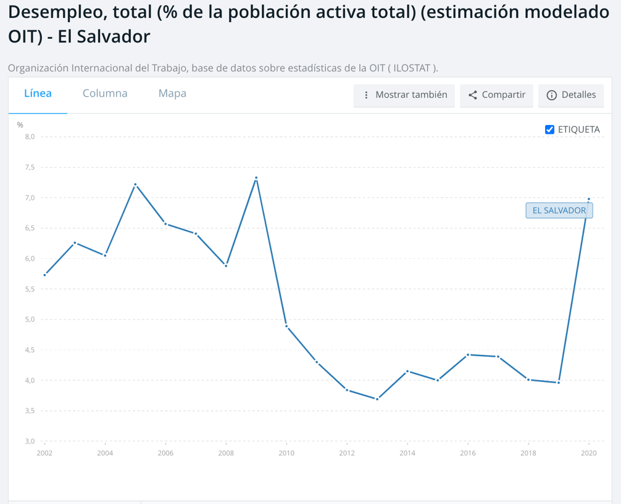

Para el 24 de agosto de 2020, mientras se ejecutaba la primera fase de la reapertura económica en El Salvador, muchas personas ya habían perdido su empleo o no contaban con una fuente de ingresos estable, razón por la cual, motivados por la necesidad, decidieron empdrender con negocios de cualquier tipo.

Durante este periodo, las herramientas tecnológicas fueron la plataforma ideal para implementar un emprendimiento vía comercio electrónico, pues esto permitía a los emprendedores con acceso a internet, apalancarse de canales de comunicación gratis o de bajo costo, como las redes sociales, exhibiendo sus productos sin la necesidad de absorber un costo de arrendamiento por tiendas físicas. Esto sucede en respuesta al entorno restrictivo y al cambio en los hábitos de consumo del cliente, a tal punto que, a finales de 2020, el 68.3% de las personas utilizaban mecanismos no presenciales para realizar sus compras, y el 56.3% de ellas afirmaron que las redes sociales eran el medio más popular para comprar en línea, según la Defensoría del Consumidor.

En este contexto, diversos entes y organizaciones, públicos y privados crearon plataformas de apoyo para incentivar y potencializar el emprendedurismo, tales como el “Entrepreneurship World Cup”, impulsado por el Ministerio de Economía de El Salvador, trabajando de la mano mediante alianzas estratégicas con grandes empresas y la Academia, tales como Amazom Web Service, InnovaLab, Escuela Superior de Economía y Negocios (ESEN), Banco Agrícola, entre otros; o bien, meduante movimientos como “Yo Hago”, impulsado por la Asociación Nacional de la Empresa Privada (ANEP), de manera tal que muchas personas o familias decidieron iniciar con su emprendimiento.

Lo antes mencionado, converge con los datos presentados en junio de 2021 por la Defensoría del Consumidor, en donde se manifiesta que, para la fecha mencionada, se encontraban activos 9,496 sitios Web de diversos rubros, de los cuales, 1,269 de estos, fueron registrados en 2020. Por otro lado, al cierre de diciembre 2020 se evidenció un crecimiento del 26.63% en los sitios web de comercio electrónico con dominio .sv, en comparación a enero del mismo año.

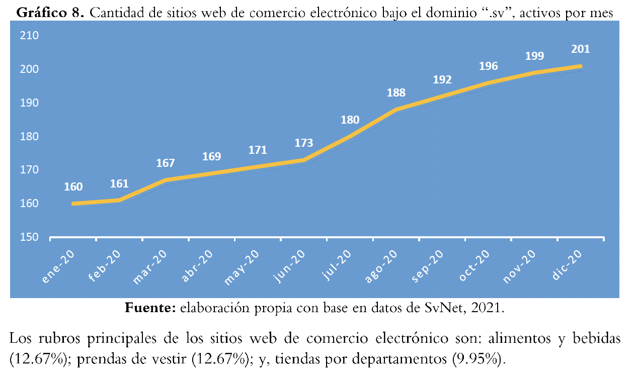

Por otro lado, el mismo estudio presenta que las dos categorías que protagonizaron los sitios web de comercio electrónico con domino .sv, son: prendas de vestir (12.67%) y Alimentos y bebidas (12.67%), siendo ambos de igual proporción.

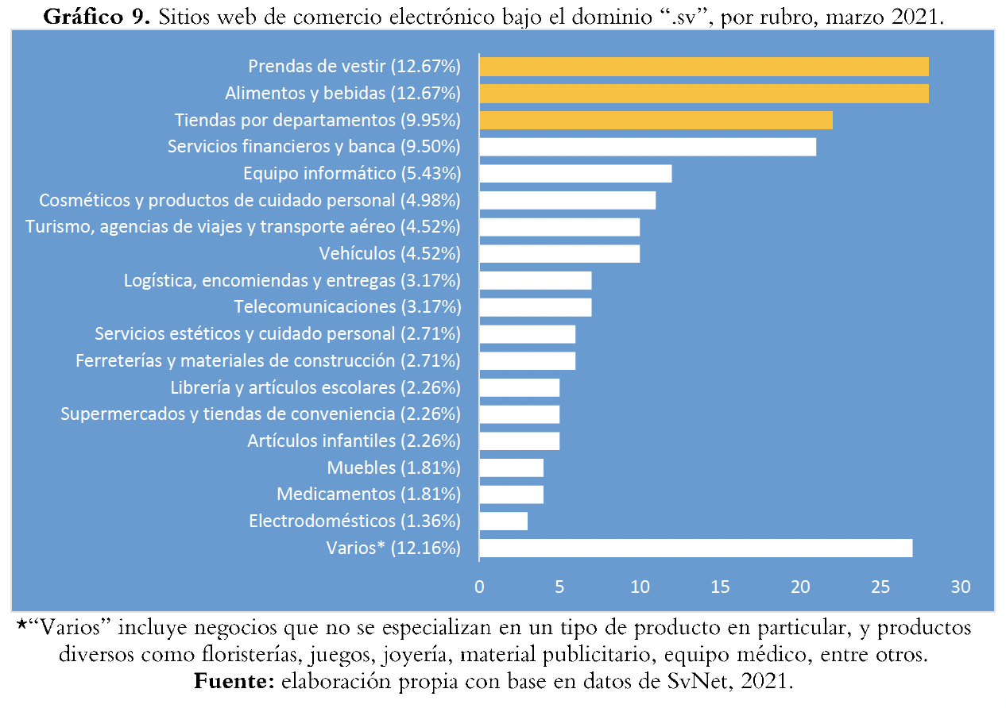

En virtud de los datos antes presentados, en los cuales se evidencia un crecimiento en la actividad del comercio electrónico en El Salvador, se sugiere una estrecha correlación entre los indicadores de desmpleo mostrados en 2020 y la actividad del sector público y privado para favorecer y fomentar el emprendedurismo como medida post confinamiento por Covid-19.

Gracias al último informe realizado por la Global Entrepreneurship Monitor (GEM), se sabe que el 31.2% de los salvadoreños son emprendedores, y aunque se debe mencionar que es necesaria una pronta actualización de estos datos, ciertamente se debe destacar la importancia que representa este sector económico para el país y para las familias salvadoresñas.

Según (Masferrer, 2014-2015), en El Salvador el 66 % de los emprendedores en etapa temprana lo fueron por oportunidad y un 31 % lo hizo por necesidad.

## 1.1.2 Instituciones que apoyan El Emprendimiento en El Salvador

Entre las instituciones que se encuentran apoyando El Emprendimiento en El Salvador según el Centro de Orientación Profesional de la Universidad José Simeón Cañas, unidad que se dedica a fortalecer la empleabilidad, el emprendimiento y la orientación estudiantil (COP, 2021) están:

* **CONAMYPE**, brinda apoyo al emprendedor mediante diferentes iniciativas, cuenta con:
* **Centros Regionales de CONAMYPE**
* **Centros de desarrollo artesanal**
* **Centro de desarrollo de la micro y pequeña empresa**
* **Programa de empresarialidad femenina**
* **Programa emprendimiento, entre otros**
* **Cámara de Comercio e Industria de El Salvador, brinda apoyo a través de los servicios,** Preincubación, incubación, networking y vinculación.
* **BANDESAL,** Financiamiento para emprendimiento, capital semilla, capital de trabajo y brinda servicio para emprendedores

* **FUSADES PROINNOVA,** Apoyo en elaboración de planes de negocio, asesoría, servicio de consultoría y financiamiento**.**
* **Crecemos tu empresa, Ministerio de economía,** Brinda asesoría, información de tramites, orientación en trámites de permisos, entre otros.
* **Fundación Centromype,** Apoyo en capacitación, asistencia técnica, y comercialización de productos.
* **Insert Yawal,** Brinda apoyo en cuanto a desarrollar ideas de negocio y su incorporación en el mercado
* **C** **EDEMYPE, Universidad Dr. José Matías delgado,** brindaasesoríay capacitación al emprendedor

### 

### 1.2. Conceptos básicos

Para entender un poco más acerca de las implicaciones que conlleva la implementación de la ley bitcoin es pertinente definir que es una criptomoneda, según (Cambridge, 2021) la define como ”Una moneda digital producida por una red pública, en lugar de cualquier gobierno, que usa criptografía para asegurarse de que los pagos se envíen y reciban de manera segura”, por otro lado (Ordinas, 2017), la presenta como “Un nuevo medio de pago descentralizado realizado sin intermediarios y basado en la criptografía” . Existen diferentes tipos de criptomonedas entre las cuales están: Bitcoin, Ethereum,Litecoin, Ripple entre otras.

En el año 2009 Satoshi Nakamoto crea la primera criptomoneda, conocida como Bitcoin. (Boar, 2018), funciona como una moneda digital funciona en un esquema de usuario a usuario, no cuenta con un respaldo de alguna institución financiera o gobierno, su valor es determinado por la oferta y demanda.

Esta criptomoneda funciona bajo una tecnología denominada Blockchain*,* únicamente se podrán crear 21 millones, no todas están aún están en circulación y los nuevos bitcoins se generan por un proceso de *minado.* (Bitcoin, 2021)

* ***¿Qué es la criptografía?***

Según (Cambridge, 2021), es un s[istema](https://dictionary.cambridge.org/es/diccionario/espanol-ingles/sistema) de [escritura](https://dictionary.cambridge.org/es/diccionario/espanol-ingles/escritura) codificado. La criptografía explicada de manera sencilla es una manera de codificar un mensaje o comunicación con el propósito de ocultarlo de usuarios externos. La aplicación de criptografía con respecto a Bitcoin se utiliza en dos momentos, en la generación de la criptomoneda y a la hora de hacer transacciones con ella. También la criptografía es la encargada de evitar su duplicación o falsificación.

* ***¿Qué es el minado?***

De acuerdo con (Bitcoin, 2021), es un proceso por el cual mediante cálculos matemáticos realizados por computadoras se confirman las transacciones en la red Bitcoin. Las personas encargadas de este proceso son llamados “mineros” como recompensa por sus servicios, pueden cobrar los costos de transacción de las transacciones que confirman junto con bitcoins nuevos que se crean en cada bloque.

* ***¿Cómo funciona la tecnología de cadena de bloques o Blockchain?***

Según (BID, 2020), Blockchain es un registro descentralizado, donde cada nodo de la red almacena una copia de todas las operaciones realizadas en el contexto de la cadena o grupo, lo que garantiza la disponibilidad de la información en todo momento. Normalmente las transacciones como se conocen siempre han sido registradas por los bancos, sin embargo, mediante esta tecnología ya no se necesitan intermediarios y los datos están compartidos para todos los participantes.

* ***¿Qué es una Wallet?***

“Software que gestiona direcciones (cuentas) y llaves (contraseñas) de Blockchain para consultar, enviar y recibir cripto activos. Hay carteras con aplicaciones para móviles, de escritorio, en cajeros automáticos o casas de cambio, además de hardware.” (Criptonoticias, 2021)

### 1.3 Riesgos de invertir en Bitcoin

Normalmente cuando se habla de Bitcoin no se considera una moneda para intercambio por productos o servicio sino más bien muchas personas compran Bitcoin en forma de inversión, algunos riesgos de invertir en la criptomoneda son de acuerdo con (Gutiérrez, 2018),:

* Su volatilidad: El valor lo determina la oferta y demanda, generando así que el precio fluctúa mucho de un día para otro, por lo cual nunca se sabe si era bueno bajarse o no de la inversión hasta que las cosas sucedan.
* Lo fácil que es perder las monedas: Estas monedas se almacenan en un disco duro guardados por medio de contraseñas y si se llega a olvidar tu contraseña, formatear el disco duro o perder una computadora es casi imposible recuperar el dinero.
* Límite de monedas: El creador de Bitcoin mencionó que solo llegarán a existir 21 millones de monedas, lo cual provoca que algunas personas quieran hacerse de monedas lo antes posible, por esto mismo, esta moneda incentiva más al ahorro y no al consumo.

### 1.4. Ley Bitcoin en El Salvador

En el marco de la Conferencia Bitcoin 2021, realizada en junio del mismo año en Miami, EE.UU., el Presidente Nayib Bukele dio a conocer de manera pública sobre su intención de emitir una propuesta de Ley a la Asamblea Legislativa de El Salvador, que busca el curso legal de esta criptomoneda en El Salvador.

La apuesta del Presidente Bukele afirmaba ser en pro del beneficio de la población salvadoreña en general, en respuesta a la contracción económica que El Salvador había tenido derivado de la crisis sanitaria por Covid-19 en 2020, buscando de esta manera la actividad económica.

La propuesta se fundamente en tres principales puntos que argumentan, según el Presidente Bukele, el beneficio de esta Ley, siendo uno de estos puntos la población no bancarizada, cuyo beneficio sería percibido al contar con una herramienta gratuita que facultara a este segmento poblacional a efectuar transacciones económicas sin costos o condiciones asociados como generalmente son requeridos por la banca.

En El Salvador, menos del 30% de la población tiene una cuenta en una institución bancaria, según el Banco Central de Reserva lo que pone un precedente para deducir las posibilidades de acceso económico para la mayoría de los salvadoreños. Siendo así, la implementación de una herramienta que permita conservar y transaccionar capital económico, beneficiaría a la mayor parte de la población salvadoreña.

El segundo punto bajo el cual el Presidente Bukele argumenta la implementación de esta Ley, se relaciona con el alto flujo de remesas percibidas por El Salvador, principalmente emitidas por salvadoreños en el extranjero, brindando y promoviendo facilidades de transacción económica desde el exterior, logrando de esta manera el ingreso de capital al territorio salvadoreño y evitando altas tasas de interés cobradas por la banca u otro ente financiero al efectuar este tipo de transacción.

Según el Banco Mundial de Reserva: “Las remesas familiares crecieron 28.2% al mes de noviembre de 2021”, totalizando US$6,767.0 millones. Como es evidente, esta cifra es muy representativa para la economía nacional, pues equivale al 91% el Presupuesto de la Nación para el mismo añ, el cual fue de $7,423.6 millones, según el Ministerio de Hacienda. Estas remesas son utilizadas para consumo o inversión por parte de las familias salvadoreñas, y entre estas inversiones, el emprendedurismo con negocios informales.

El tercer punto de relevancia expuesto es impulsar el interés de la inversión extranjera en El Salvador, de manera tal que esta inversión genere desarrollo territorial y atraiga consigo una mejora en la economía nacional.

Esta iniciativa de Ley, fue presentada y aprobada por la Asamblea Legislativa de El Salvador en un lapso de tres días posterior a la declaración del Presidente Bukele en la Conferencia Bitcoin 2021.

### 1.4. Importancia de la Ley Bitcoin para los departamentos de San Salvador y La Libertad

Posterior a la aprobación de la Ley Bitcoin en El Salvador, el Presidente Bukele externó en cadena nacional algunas aclaratorias sobre la Ley Bitcoin, entre las cuales destacaba el artículo número 3 de la Ley, el cual menciona que todo precio podrá ser expresado en bitcoin o en dólar.

Artículo 4: el cual menciona que todas las contrinuciones podrán ser pagadas en bitcoin. Artículo 7, que establece que “Todo agente económico deberá aceptar bitcoin como forma de pago cuando así le sea ofrecido por quien adquiere un bien o servicio.”

Sobre el artículo 7, en particular, destacó sobre la diferencia entre aceptar Bitcoin y recibir Bitcoin, con el ejemplo de un europeo que hace una compra en El Salvador con su tarjeta de crédito, quien paga en euros, y su banco le cobra en euros, pero el establecimiento en donde realizó la compra recibe dólares estadounidenses (la moneda de curso legal).

En este conexto, y con base a la información puesta a disposición de la población, esta ley pretende proveer las condiciones necesarias para su adopción e implementación a criterio o conveniencia del usuario, quien a su vez, si se tratara de un emprendedor, podría implementar para ofrecer diversas opciones de transacción con sus clientes.

Como ya se ha mencionado antes, con base a los datos de la Encuesta Nacional de la MYPE , en los departamento de San Salvador y La Libertad, se concentra el 43.6% de toda la atividad económica de El Salvador, que proviene de los emprendedores.

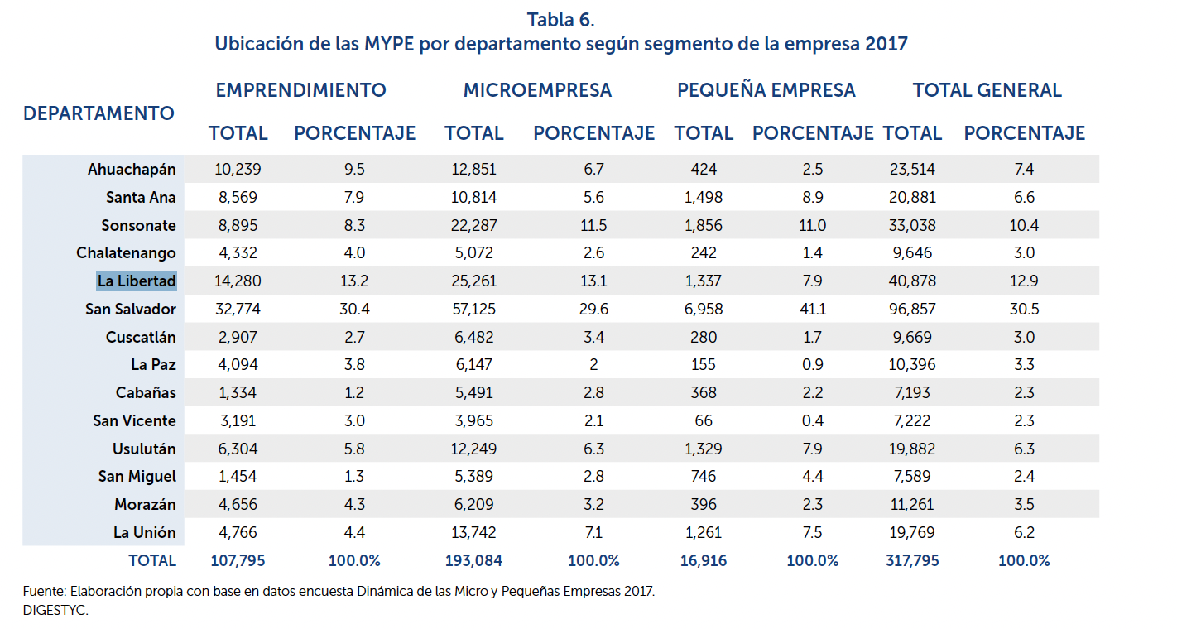

# CAPÍTULO II: MARCO CONTEXTUAL

### 2.1 La situación de emprendimiento en El Salvador

***Caracterización de los emprendedores***

El índice global de innovación, el cual estudia aspectos como el desarrollo empresarial, desarrollo del mercado y productos creativos (WIPO, 2021), ubica a El Salvador en la posición número 96 de 132 economías estudiadas, a diferencia del año 2020 en el cual, El Salvador ocupó el puesto número 92.

Para 2017 según (Masferrer, 2014-2015), con datos del Global Entrepreneurship Monitor, que estudia el emprendimiento a nivel mundial, en El Salvador el porcentaje de la población adulta que se encuentra entre 18 y 64 años que estaban en proceso de empezar un negocio o ya eran dueños de un negocio de menos de 42 años de existencia conocido como TEA era del 14.3% y se encuentra en el puesto 17 de 64 economías estudiadas, la expectativa de crear de 6 a más empleos en 5 años por parte de la TEA fue de 19.8% y con respecto a este punto el país se encuentra en el puesto 38 de 64 economías estudiadas. Aunque los porcentajes de TEA no sean tan altos cuando se compara El Salvador con los demás países se considera que tiene niveles altos, así como también desde la perspectiva regional Latinoamérica, El Caribe y África presentan los niveles más altos de TEA.

Esto se podría analizar desde dos perspectivas, por un lado, éste se debería a un alto apoyo a los emprendedores por parte de los países, o la necesidad de las personas a emprender por no encontrar un empleo que se ajuste a sus necesidades. Específicamente en El Salvador, la realidad de las personas que deciden emprender es por la razón de no poder encontrar un empleo digno.

### 2.2 Funcionamiento de Chivo Wallet en El Salvador

La aplicación Chivo Wallet brindada por El Gobierno de El Salvador, de acuerdo con el cumplimiento del Art. 8 de la ley Bitcoin, sirve como alternativa para que el usuario pueda realizar transacciones en Bitcoin, además de garantizar la convertibilidad automática de Bitcoin a dólares, si es que así lo decide el mismo, la aplicación está disponible para personas naturales y comercios, el presente estudio hace referencia al uso de la aplicación dado por parte de los comercios, teniendo como único requisito un dispositivo móvil capaz de soportar el almacenamiento de la aplicación y acceso a internet, si el comercio aún no cuenta con un registro formal, tendrá la opción de acceder como persona natural con su número de DUI, si el comercio ya posee un registro lo hará por medio del NIT.

Para recibir pagos en la aplicación, el usuario deberá ingresar el monto a facturar, seleccionar el método de pago y para finalizar escanear el código QR. El comercio puede acceder a funcionalidades como consultar el estado de sus transacciones, revisar a detalle cada transacción por medio de filtros y registrar múltiples puntos de venta, entre las características más importantes de la aplicación se encuentra la opción de recibir todos los pagos directamente en dólares, esta es una característica única y es posible gracias un fideicomiso creado por el Gobierno de El Salvador por medio del Banco de Desarrollo de El Salvador BANDESAL con el nombre de “Fideicomiso de protección sobre las Operaciones”, este permite la convertibilidad automática de Bitcoin a dólares si el usuario así lo desea al momento de recibir un pago. (Salvador, 2021). Permitiéndole al usuario proteger sus inversiones de las constantes fluctuaciones de la criptomoneda Bitcoin.

El Gobierno de El Salvador dió a conocer el funcionamiento de la aplicación mediante publicidad en los diferentes medios de comunicación, redes sociales, además de poner a disposición de los usuarios, un centro de atención telefónica y personal capacitado en los cajeros Chivo disponibles para retirar el dinero convertido en dólares. (Salvador, 2021)

A pesar de todas estas funcionalidades a la hora del lanzamiento de la aplicación Chivo Wallet experimentó una serie de problemas, una de ella fue que no estaba disponible en todas las tiendas de aplicaciones para dispositivos móviles (Gorjón, 2021), así mismos problemas con el registro y configuración de esta.

 Con el fin de motivar la descarga y uso de la aplicación Chivo Wallet para poder realizar transacciones con Bitcoin el Gobierno de El Salvador anunció poner a la disposición un bono de $30.00 dólares para incentivar el uso de Bitcoin y de la aplicación. De esta manera el Gobierno planea que empiece la circulación de Bitcoin a nivel nacional. La descarga de la aplicación es gratis y no hay un cobro en cuanto a la conversión de dólares a Bitcoin o viceversa. (Salvador., 2021)

### 2.3 Acerca de la implementación de Bitcoin en El Salvador

La Ley Bitcoin en El Salvador fue aprobada en el 8 de junio de 2021 y entró en vigor el 7 de septiembre de 2021, la ley consta de 16 artículos con el propósito de facilitar la inclusión financiera, impulsar el crecimiento económico, autorizar la circulación de Bitcoin y regular su curso legal. (Legislativa, 2021)

Existen diferentes análisis y opiniones acerca de esta ley, entre los puntos más importantes podemos encontrar:

En concepto de conocimiento por parte de la población se puede resaltar, según (Iudop I. U., 2021)

* “6 de cada 10 salvadoreños (62.4%) dijeron estar enterados de la aprobación de la Ley Bitcoin, por parte de los Diputados de la actual Asamblea Legislativa, en la madrugada del 9 de junio.”
* “7 de cada 10 salvadoreños tienen una noción imprecisa sobre lo que es el Bitcoin, principalmente porque lo consideran como una moneda o dinero; siendo en realidad un activo financiero.”
* “4.8% define Bitcoin correctamente como una criptomoneda. Así como también, 2 de cada 10 salvadoreños indicaron que no sabían qué era el Bitcoin.”

Si se habla de acceso a las tecnologías para el uso de la criptomoneda por parte la población se puede destacar según (Disruptiva, 2021):

* De 1,233 entrevistas realizadas un 75% afirmó tener acceso a un Smartphone, un 23.5% no tienen acceso a internet, un 17.7% tienen acceso a una computadora y un 12.4% cuentan con una Tablet.
* Un 37.6% tienen acceso 24/7 a internet en su domicilio, un 24% no cuenta con acceso, un 10.8% opino que a veces, un 29.1% tiene acceso desde un teléfono prepago y un 10.3% tienen acceso desde un teléfono post pago

De acuerdo con implicaciones para los comercios, (Disruptiva, 2021)destaca que:

* Un 67.14% considera que no recibiría aceptar pagos en bitcoin y un 24.29% si los recibiese.

Así como también la Ley Bitcoin menciona en su artículo 11 lo siguiente: “El Banco Central de Reserva y la Superintendencia del Sistema Financiero emitirán la normativa correspondiente dentro del periodo mencionado en el artículo 16 de la presente ley”.

Actualmente el BCR aprobó el 7 de septiembre y puestas en vigencia el mismo día las normas técnicas para facilitar la participación de las entidades financieras en el ecosistema Bitcoin. El documento consta de cuatro apartados donde se mencionan, los objetos, sujetos y términos. Las obligaciones de las entidades. Registro, trazabilidad, reportes y mantenimiento de registros. Otras disposiciones y vigencia. (BCR, 2021)

### 2.4 El funcionamiento del Bitcoin en El Salvador

El 7 de septiembre de 2021 se puso oficialmente en vigencia la Ley Bitcoin en El Salvador, donde se le da libre circulación legal a la criptomoneda Bitcoin. Muchos medios internacionales han señalado al país como un Laboratorio en donde se hará un experimento en cuanto al uso de Bitcoin para transacciones cuando normalmente la moneda se considera un activo de inversión debido a la volatilidad. La propuesta del gobierno se explica de la siguiente manera:

La Asamblea Legislativa avaló con 64 votos la emisión de una Ley de Creación de Fideicomiso Bitcoin, el fideicomiso será manejado por el Banco de Desarrollo de El Salvador (BANDESAL), consta de $150 millones que le transferirá el Ministerio de Hacienda.

El Órgano Ejecutivo ha informado que esta bonificación no se dará en efectivo, sino que se mantendrá como bitcoin hasta que el usuario decida gastarlo en productos o servicios. (Legislativa, 2021).

La propuesta pretende mejorar la inclusión financiera y reducir el pago de comisiones a las entidades financieras por el envío de remesas hacia El Salvador.

Existe la preocupación como lo señala el artículo 2 de la Ley Bitcoin “El tipo de cambio entre el bitcoin y el dólar de los Estados Unidos de América en adelante dólar, será establecido libremente por el mercado.” (Legislativa, 2021), es decir, cada vez que una persona quiera convertir de bitcoin a dólares la cantidad convertida dependerá del valor que tiene bitcoin en ese momento definido por la oferta y demanda que a su vez es afectado por la cantidad de transacciones que se realizan con la criptomoneda en ese instante, por su parte la población con datos de (Iudop I. U., 2021) 65.2% está poco interesado en descargar la aplicación y un 13.1% está poco interesado y un 71.1% considera que está interesado en usar únicamente dólares aunque Bitcoin está en circulación.

# CAPITULO III: METODOLOGÍA DE LA INVESTIGACIÓN

### 3.1 Planteamiento del problema

La Asamblea Legislativa de El Salvador aprobó la iniciativa convirtiéndola en ley que entró en vigencia el 7 de septiembre de 2021, adicionalmente se creó un marco legal llamado Ley Bitcoin, cuya estructura consta de diez artículos, los cuales, según él mismo, afirma otorgar todas las facultades necesarias, de tal forma que se reconozca y se propicien los medios para garantizar la aceptación de Bitcoin como moneda de curso legal, así también, afirma estar estructurado para garantizar cero riesgos para quienes no desean asumirlos, por medio de la convertibilidad de la criptomoneda al valor en dólares en el momento de la transacción, e incluso, se expuso el asocio con empresas dedicadas a los pagos electrónicos, y el desarrollo de una aplicación móvil propia que facilitará las transacciones.

El Salvador sería el primer país a nivel mundial que haría de Bitcoin una moneda de curso legal, países como China ha declarado ilegales las transacciones con criptomonedas tales como Bitcoin debido a su volatilidad y consecuencias legales, mientras tanto en El Salvador se podrán adquirir productos, servicios y hacer diferentes transacciones como lo señala la Ley Bitcoin, que entrará en vigor el 7 de septiembre de 2021. De acuerdo con el estudio de (Iudop I. U., 2021), existen diferentes opiniones en la población de las cuales podemos destacar que el 55.5% de las personas encuestadas no tienen confianza en el Bitcoin, un 43.5% no sabe cómo se van a adquirir los Bitcoins, un 66.7% consideran que los diputados deben derogar la Ley Bitcoin.

La aprobación de esta ley también afecta a otros agentes económicos del país específicamente los emprendimientos como unidad de análisis de este estudio, por la adopción de nuevas tecnologías que permitan aceptar Bitcoin como método de pago, así también por la volatibilidad de la moneda que es popular por ser un activo de inversión más no una moneda para realizar transacciones debido a las fluctuaciones en su precio. Limitaciones acerca del conocimiento de la criptomoneda y los riesgos que implican aceptar Bitcoin en su negocio.

### 3.2 Preguntas de investigación

### 3.2.1 Preguntas generales

* ¿Cuáles son las implicaciones tecnológicas y comerciales de los emprendedores de los departamentos de San Salvador y la Libertad en El Salvador al adoptar Bitcoin como método de pago en sus negocios?
* ¿Cuáles son las razones que motivaron a los emprendedores de los departamentos de San Salvador y la Libertad a adoptar Bitcoin como método para recibir pagos?

**3.2.2 Preguntas específicas**

* ¿Cuáles son los motivos que impulsan a los salvadoreños a NO adoptar Bitcoin en sus negocios?
* ¿Cuáles son las principales limitantes de los emprendedores de El Salvador para adoptar Bitcoin en sus negocios?
* ¿Conocer que riesgos trae consigo la implementación de Bitcoin en los negocios de los emprendedores?

### 3.3 Objetivos

## 3.3.1 Objetivo general

* Evaluar las implicaciones tecnológicas y comerciales que afectan a los emprendedores de los departamentos de San Salvador y La Libertad, derivadas de la implementación de la Ley Bitcoin en El Salvador, en el último trimestre del año 2021.

## 3.3.2 Objetivo general de la investigación

* Presentar información relevante y pertinente sobre las implicaciones tecnológicas y comerciales que afectarán a los emprendedores del departamento de los departamentos de San Salvador y La Libertad, derivados de la implementación de la Ley Bitcoin en El Salvador, sirviendo como insumo de información a los actuales y futuros emprendedores en El Salvador.

## 3.3.3 Objetivos específicos de la investigación

* Identificar las implicaciones tecnológicas de la ley Bitcoin en el último trimestre del año 2021, con respecto a los emprendedores de los departamentos de San Salvador y La Libertad.
* Identificar las implicaciones comerciales de la ley Bitcoin en el último trimestre del año 2021, con respecto a los emprendedores de los departamentos de San Salvador y La Libertad.
* Definir cuáles son los factores que impulsan a los emprendedores de los departamentos de San Salvador y La Libertad para adoptar Bitcoin como método de pago en sus emprendimientos en el último trimestre del año 2021
* Determinar si los emprendedores de los departamentos de San Salvador y La Libertad poseen los recursos necesarios para el uso de Bitcoin en el último trimestre del año 2021 en El Salvador.
* Identificar la percepción sobre la implementación de la Ley Bitcoin por parte de los emprendedores de los departamentos de San Salvador y La Libertad en el último trimestre del año 2021 en El Salvador.

### 3.4 Delimitación de la investigación

## 3.4.1 Delimitación del contenido

El contenido del presente trabajo de investigación se enfoca en la identificación, descripción y análisis de las repercusiones relacionadas a la implementación de la Ley Bitcoin, tanto en materia comercial (operaciones comerciales de compraventa con Bitcoin, perspectiva del emprendedor sobre la aceptación y uso del bitcoin), como también en materia tecnológica: (Herramientas, recursos tecnológicos y capacitación para la utilización de las herramientas).

## 3.4.2 Delimitación geográfica

La investigación se llevó a cabo en emprendimientos ubicados en los departamentos de San Salvador y La Libertad, a través de medios y herramientas digitales.

## 3.4.3 Delimitación temporal

La investigación fue realizada en un periodo aproximado de 5 meses, que comprende desde el 18 de agosto del 2021 hasta su culminación el 08 de enero del 2022.

### 3.5 Limitaciones

* La pandemia por COVID-19 generó una limitante en cuanto a poder realizar encuestas de manera física- presencial en los establecimientos ubicados en los departamentos de San Salvador y La Libertad, es por ellos que se enviaron encuestas de manera virtual a nivel nacional. Para ellos se realizaron 616 encuestas para llegar al número de encuestas efectivas representativas dentro de la muestra.
* La poca información bibliográfica acerca del tema, debido a que El Salvador es el primer país en el cual se implementará Bitcoin como una criptomoneda de curso legal.
* Los prejuicios políticos por parte de la población acerca del tema que retardaron el proceso de recolección de encuestas.
* El número de emprendimientos que no aceptan Bitcoin en su negocio como método de pago que fue un porcentaje del 54%, es decir, más de la mitad entre los encuestados.

### 3.6 Fuentes de información

## 3.6.1 Fuentes de datos primarios

Emprendedores de los departamentos de San Salvador y La Libertad.

## 3.6.2 Dato primario

Las implicaciones tecnológicas y comerciales de los emprendedores en los departamentos de San Salvador y La Libertad.

## 3.6.3 Fuentes de datos secundarios

1. Ministerio de Economía,
2. Asamblea Legislativa
3. Presidencia de la República,
4. Sistema financiero
5. Universidades
6. La Dirección General de Estadística y Censos
7. Comisión Nacional de la Micro y Pequeña Empresa

## 3.6.4 Datos secundarios

1. Encuestas acerca de aceptación de la Ley Bitcoin en El Salvador por la población en general realizadas por universidades.
2. Censos de unidades económicas en El Salvador.

### 3.8 Métodos de recolección de información primaria y secundaria

## 3.8.1 Herramientas de investigación

Para la recolección de información en este estudio se realizó una encuesta (Formato de Google forms) enviada por medio de canales digitales como redes sociales y correo electrónico.

## 3.9 Determinación del universo

3.9.1 Elemento de análisis: Las implicaciones tecnológicas y comerciales derivadas en la Ley Bitcoin en los emprendedores.

### ***3.9.2 Unidad de análisis***: Emprendedores de los departamentos de San Salvador y La Libertad

3.9.3 Ámbito: Departamentos de San Salvador y La Libertad, El Salvador

3.9.4 Perfil: Hombres y Mujeres emprendedores entre 18 y 80 años de los Departamentos de San Salvador y La Libertad, El Salvador

## 3.10 Muestra

Para el cálculo de la muestra se utilizó la fórmula para poblaciones infinitas debido a que no se ha encontrado información con respecto a un censo reciente de emprendimientos en El Salvador.

$$n=\frac{Z^{2}pq}{e^{2}}$$

Z= Nivel de confianza

P= Probabilidad de éxito

Q= Probabilidad de fracaso

$e$ = Error muestral

$$n=\frac{\left(4\right)(0.5)(0.5)}{{(0.0632)}^{2}}=250 encuestas$$

### 3.10.1Distribución muestral

*205 Dep. San Salvador*

*82%*

*Muestra 250 encuestas*

*18%*

*45 Dep. La Libertad*

# CAPÍTULO IV: ANÁLISIS DE RESULTADOS.

250 encuestas de las cuales un 82% corresponden al Departamento de San Salvador y un 18% corresponden al departamento de La Libertad afirmaron usar Bitcoin en su negocio, el resto de los emprendedores representados por 51.36% indicó no aceptar Bitcoin en su negocio. Partiendo de este dato en este estudio se presentan resultados en relación con las implicaciones tecnológicas y comerciales que conlleva la implementación de la Ley Bitcoin en los emprendedores.

Gráfico 1: Utilización de Bitcoin

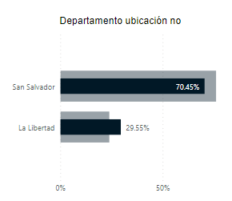

***Fuente: Elaboración propia***

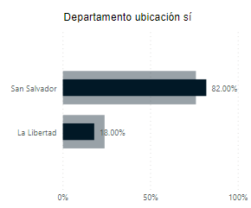

***Fuente: Elaboración propia***

|  |  |  |
| --- | --- | --- |
| Actualmente, ¿Utiliza Bitcoin para sus transacciones comerciales en su negocio? | | |
| **Sí/No** | **Frecuencia** | **Porcentaje** |
| No | 264 | 51% |
| Sí | 250 | 49% |
| **TOTAL** | **514** | **100%** |

Tabla 1: Utilización de Bitcoin

para poder llegar al número de encuestas efectivas a nivel general para este estudio se realizaron 616 encuestas, entre las cuales un 57.14% de los encuestados manifestaron que su emprendimiento pertenece al sector comercial, un 28.25% pertenece al sector servicio, un 4.55% pertenece al sector industrial y un 10.06% corresponde a un sector diferente de los antes mencionados, el 36.20% de los encuestados indicaron que su emprendimiento tiene de 0 a 1 año de operación, así como también es importante mencionar que un 90.20% de los emprendedores manifestaron que su negocio posee entre 1 a 10 empleados y más de la mitad de emprendedores que representa un 43.84% de los encuestados indicaron que su emprendimiento no posee registro. Se les consultó a los emprendedores que estado jurídico posee su negocio y el 46% de los empleados afirmo no tener no poseer ningún estado jurídico y un 37% afirmo tener un estado jurídico como persona natural.[1]

En esta encuesta se les consultó a los emprendedores acerca de los gastos que tuvieron que incurrir, posibles cambios que han tenido que realizar en su lugar de trabajo físico o virtual para aceptar pagos en Bitcoin, así como también de los riesgos que representa la aceptación de Bitcoin en su negocio y se consultó acerca de con quienes utiliza Bitcoin, si las transacciones han experimentado algún cambio o se han mantenido. Finalmente, se les consultó a los emprendedores acerca de si están o no de acuerdo con la Ley Bitcoin, el dominio que tienen sobre ella y los recursos con que el negocio para aplicar la ley.

Gráfico 2: Adaptación de Bitcoin como forma de recibir pagos en emprendimientos.

1. ¿Ha tenido usted que incurrir en algún gasto para adoptar Bitcoin como método de pago en su negocio?

*Fuente: Elaboración propia.*

Para aceptar Bitcoin, es necesario que cada comercio cuente con la plataforma adecuada para recibir este tipo de pagos, así como también con la tecnología necesaria en dispositivos que sean compatibles con la plataforma electa por cada comercio. Contar con servicio de internet se vuelve vital para el funcionamiento de una Wallet y el procesamiento de transacciones sin dejar al lado el hecho de que el emprendimiento tendrá que contar con el personal debidamente capacitado para el uso de estas plataformas para aceptar pagos en Bitcoin.

Del total de los encuestados un 52% que representa 130 personas manifestaron que no incurrieron en un gasto extra para adaptar Bitcoin como método de pago en su negocio, mientras que 120 personas que representan un 48% de los encuestados indicaron que si tuvieron que incurrir en un gasto extra para adaptar Bitcoin como forma de pago en su negocio.

Cabe destacar que cada negocio es libre de elegir la Wallet a utilizar ya que la ley no indica una obligatoriedad en cuanto al uso exclusivo de Chivo Wallet, aplicación que fue facilitada por el Gobierno de El Salvador a la población en general y comercios para el uso de Bitcoin, pero todas las plataformas existentes necesitan de dos recursos indispensables como el uso de internet y un dispositivo capaz de soportar el peso en almacenamiento de cada aplicación o Wallet.

Gráfico 3: Gastos incurridos por los emprendedores para la adopción de Bitcoin en su negocio

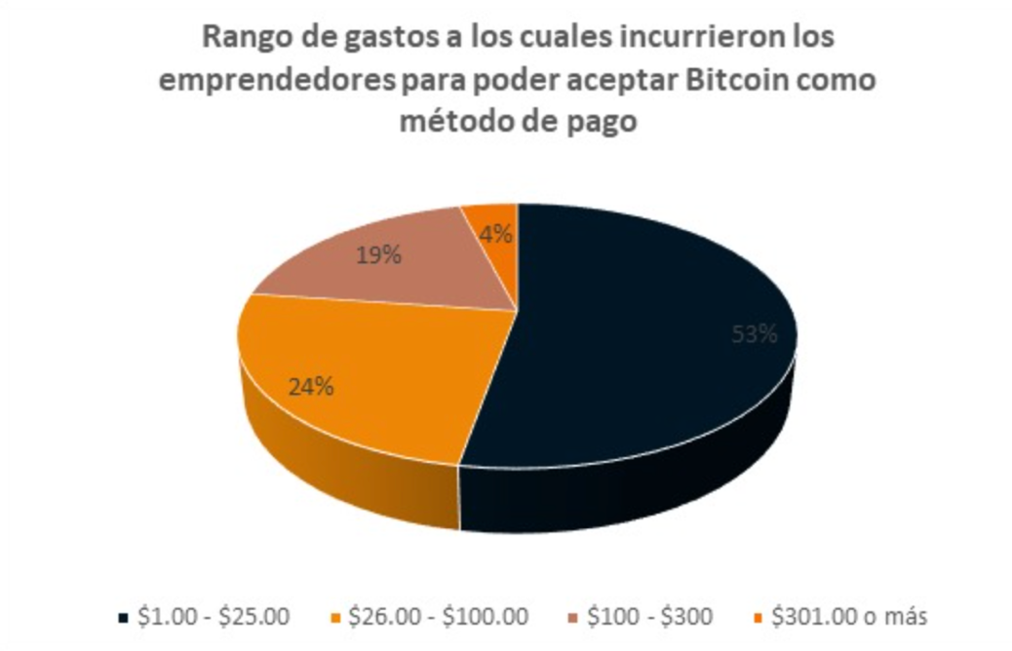

*Fuente: Elaboración propia.*

Con el objetivo de conocer los gastos en que los emprendedores tuvieron que incurrir para hacer posible la aceptación del Bitcoin como método de pago en sus negocios, se les preguntó en qué concepto y rango económico se efectuó dicho gasto.

Con base a los datos obtenidos de la encuesta, es posible afirmar que, del 100% de los emprendedores que aceptan Bitcoin como método de pago en San Salvador y la Libertad, más de la mitad (el 53%) afirman haber incurrido en gastos en el rango de $1.00 a $25.00, mientras que un 24% de los emprendedores afirman haber incurrido en gastos en el rango de $26.00 a $100.00. Con base a esta información, se observa que el 77% de los emprendedores tuvieron que incurrir en gastos inferiores a $100.00 para propiciar la aceptación del Bitcoin como método de pago en sus negocios.

Gráfico 4: Gastos incurridos por los emprendedores para la adopción de Bitcoin en su negocio

*Fuente: Elaboración propia.*

Por otro lado, se observa que los gastos más representativos fueron efectuados dos principales categorías, las cuales son: la contratación de servicios de internet prepago y la adquisición de dispositivos tecnológicos, tales como teléfonos celulares, computadoras o tablets, representando estas dos categorías, el 68% del total de gastos efectuados los emprendedores.

Gráfico 5: Cambios para adaptar Bitcoin como forma de pago

3. ¿Ha cambiado algo en su negocio, con el fin de tener la capacidad para recibir Bitcoin como método de pago?

*Fuente: Elaboración propia.*

Se les pregunto a los encuestados si realizaron algún cambio en su negocio para tener la capacidad de recibir pagos en Bitcoin, con lo cual un 50% que representan 125 personas manifestaron no haber realizado ningún cambio para recibir Bitcoin como método de pago y otro 50% manifestó haber realizado cambios en su negocio

Gráfico 6: Cambios para adaptar Bitcoin como forma de pago

4. ¿Qué tipo de cambio?

*Fuente: Elaboración propia.*

Además de indagar sobre los gastos en que los emprendedores tuvieron que incurrir para adoptar el Bitcoin como método de pago en sus negocios, se investigó también sobre si existen otro tipo de cambios estructurales o de gestión que los emprendedores tuvieron que efectuar para propiciar este método de pago.

Las plataformas para recibir Bitcoin son exclusivamente medios digitales por lo cual existen diferentes posibilidades en cuanto a dispositivos móviles mencionados anteriormente como recursos necesarios para a adaptación de Bitcoin a un emprendimiento, por lo tanto, se pueden recibir pagos en establecimientos físicos y también en el momento de entrega si se trata de un emprendimiento con tienda en línea, sin embargo, es necesario realizar un ajuste en los medios en este caso dispositivos necesarios exclusivos para pagos en Bitcoin ya que así como un negocio necesita un post exclusivamente para recibir pago en tarjeta de débito, para recibir pagos en Bitcoin serán necesarios los cambios descritos en el siguiente párrafo.

De las 125 personas que realizaron cambios en su negocio 58 que representan un 46.4% de las personas que manifestaron haber hecho cambios, tuvieron que establecer una caja exclusiva para pagos en bitcoin, 55 que representan un 44% le brindaron un dispositivo móvil al repartidor en su negocio para recibir pagos y una persona que representa el 0.8% manifestó haber realizado ambos cambios en su negocio.

Gráfico 7: Identificación de los beneficios derivados de las modificaciones realizadas para aceptar pagos en Bitcoin.

5. ¿El ajuste ha sido favorable?

*Fuente: Elaboración propia.*

Habiendo identificado los cambios realizados que fueron necesarios para recibir pagos en Bitcoin se hizo necesario identificar si estos realmente retribuyeron de manera positiva a los emprendimientos. El gráfico muestra que del total de personas que realizaron cambios en su negocio un 81.6% consideran que las adaptaciones fueron favorables, un 16% consideran que las adaptaciones no fueron favorables y un 2.4% aún no saben si el ajuste ha sido favorable o desfavorable. Cabe destacar que en cuanto al uso de Chivo Wallet, se conoce que el Gobierno de El Salvador brindo un bono de $30 a cada ciudadano salvadoreño a la hora de abrir la aplicación como incentivo para poder empezar a utilizar Bitcoin. Oportunidad que varios comercios aprovecharon para incentivar el consumo en sus negocios.

Gráfico 8: Ajustes en los salarios de empleados por el uso de Bitcoin

6. ¿Se ha visto obligado a realizar ajustes en los salarios de sus empleados por el uso del Bitcoin?

*Fuente: Elaboración propia.*

Con base en los datos obtenidos de la pregunta 6, al preguntar a los emprendedores si se han visto obligados a realzar ajustes en los salarios de sus empleados derivado del uso del Bitcoin, se observa una alta contundencia y representatividad en la respuesta “NO”, es decir, los emprendedores no realizaron ajustes salariales a sus empleados al adoptar el Bitcoin como método de pago en sus negocios.

Pese a que, por un lado, los emprendedores tuvieron que brindar capacitación a sus empleados, tal como se evidencia en la categoría “otros” de la pregunta 4, y que los empleados tuvieron que desarrollar y aplicar nuevas tareas administrativas, estas tareas se consideran como parte de la operatividad diaria y no como responsabilidades adicionales que repercutan en incrementos salariales.

Gráfico 9: Utilización de Wallet para recibir pagos en Bitcoin

7. ¿Ha utilizado una Wallet?

*Fuente: Elaboración propia*

Se les pregunto a los encuestados que aceptan Bitcoin como método de pago en su negocio, si han utilizado una Wallet (Aplicación móvil necesaria para aceptar pagos en Bitcoin), un 92.4% respondió que sí y un 7.6% manifestaron que no habían utilizado una Wallet. Todas las personas encuestadas anteriormente afirmaron ocupar Bitcoin sin embargo existe un porcentaje que manifiesta que aún no han utilizado una Wallet. Esto se debería a un poco conocimiento con respecto a saber que es una Wallet.

Gráfico 10: Wallets

8. ¿Qué tipo de Wallets utiliza?

*Fuente: Elaboración propia*

Al consultar acerca de cuáles Wallet utilizan para el manejo de Bitcoin, la Wallet más conocida ha sido Chivo Wallet ya que fue la más promovida por medio de campañas realizadas por el Gobierno en los diferentes medios de comunicación, así como también es de importancia mencionar el bono de bienvenida de $30.00 que está disponible al usuario una vez se registra en la aplicación.

Gráfico 11: Cambios en las funciones de empleados para gestionar la Wallet

9. ¿Se ha visto obligado a realizar cambios en las funciones de sus empleados para gestionar el uso de la Wallet?

Se les consultó a los emprendedores si tuvieron que realizar alguna modificación en las funciones de sus empleados para gestionar el uso de la Wallet, para identificar si hubo cambios en los roles de cada empleado en la empresa, 177 personas indicaron que no hubo ningún cambio en las funciones y 51 personas manifestaron que realizaron cambios en las funciones, cabe destacar que se tuvo que haber capacitado a los empleados de cada emprendimiento para poder manejar las plataformas y los cambios dependerán de la complejidad de uso de cada una de ellas.

Gráfico 12: Riesgos con la implementación de Bitcoin

10. ¿Considera que existen riesgos con la implementación de Bitcoin en su negocio?

*Gráfico 13: Riesgos con la implementación de Bitcoin*

11. ¿Cuáles considera que son los riesgos de utilizar Bitcoin como método de pago?

*Fuente: Elaboración propia Fuente: Elaboración propia*

Como lo menciona artículo 2 de la Ley Bitcoin “El tipo de cambio entre el Bitcoin y el dólar de los Estados Unidos de América en adelante dólar, será establecido libremente por el mercado.” (Legislativa, 2021), Bitcoin es una moneda volátil y existe la posibilidad de que si se usa como moneda para realizar transacciones y no como activo de inversión el emprendedor pueda perder dinero a la hora de recibir Bitcoin como método de pago en su negocio, en este sentido se le consultó a cada emprendedor con la finalidad de saber si estaban conscientes de los riesgos que implica la adopción de Bitcoin, del 100% de los encuestados un 49.2% consideran que si existen riesgos con la implementación mientras que un 50.8% consideran que no existen riesgos en la implementación de Bitcoin, cabe considerar que en el apartado del grafico nº 9, donde se les consulta acerca de cuál Wallet utiliza en su negocio la mayor utilizada fue Chivo Wallet y se sabe que esta permite recibir pagos en Bitcoin y convertirlos automáticamente en dólares Americanos. La característica antes mencionada es única de Chivo Wallet entre las Wallets mencionadas en este estudio.

Con los datos obtenidos de los encuestados del departamento de San Salvador y La Libertad, existe una evidencia por parte de los emprendedores de que son conscientes del problema y los riesgos que trae consigo el aceptar Bitcoin como un método de pago. Entre los factores altamente destacados han sido:

“La inestabilidad de Bitcoin” con un 33.33% y “la pérdida de dinero” con un 21.95%, seguidos por “la inseguridad” con un 20.33% y “errores con la app” con un 15.45%, se sabe que a la hora de ingresar como nuevo usuario a Chivo Wallet que es la de mayor uso por los emprendedores, esta aplicación solicita datos personales como el DUI y NIT lo que genera inseguridad por no saber cómo serán protegidos los datos de los usuarios y los problemas con la app mencionados se generaron desde un inicio en el momento del lanzamiento de la aplicación.

Todos estos riesgos antes mencionados por los emprendedores son válidos ya que se trata de una criptomoneda sin respaldo, es decir, nadie se hace cargo de las pérdidas que una persona pueda tener por su volatibilidad, y cualquier falla o pérdida de contraseña de una aplicación puede generar pérdidas y si la persona no tiene acceso a internet tampoco podrá acceder a sus fondos en Bitcoin.

Gráfico 14 Uso de Bitcoin

12. ¿Con quiénes utiliza Bitcoin como moneda de transacción comercial?

*Fuente: Elaboración propia*

También se les preguntó a los emprendedores, con quienes utiliza Bitcoin para realizar transacciones, ya que la ley no limita Bitcoin únicamente para utilizarla como método de pago en los comercios, sino que también deja abierta la posibilidad para que cualquier persona natural, jurídica pública o privada pueda realizar transacciones con ella.

Al preguntar a los emprendedores por medio de la encuesta, con quiénes utilizar Bitcoin como método de transacción comercial, se evidencia que el 79.28% de los emprendedores utilizan el Bitcoin únicamente para aceptar el pago de sus clientes, no obstante, no lo utilizan en esa misma proporción para efectuar transacciones comerciales con sus proveedores o realizar el pago a sus empleados.

Con base en este dato, es posible deducir que los emprendedores han implementado el Bitcoin en sus negocios, con el fin de ofrecer diversidad de métodos de pago a sus clientes, apelando a la preferencia de compra del consumidor final y de esta manera evitando la pérdida de ventas, y no así, con la motivación de administrar las finanzas del negocio con esta criptomoneda.

Gráfico 15 Velocidad de transacciones con el uso de Bitcoin

13. Desde que usted acepta Bitcoin como método de pago en su negocio, considera usted que las transacciones en su negocio:

*Fuente: Elaboración propia*

Bitcoin es una moneda virtual con la cual se pueden hacer transacciones mediante las diferentes Wallets, se les consultó, en cuanto a la velocidad de las transacciones la información recolectada indica que del total de encuestados un 57.6% opinó que no hubo cambios en las transacciones, un 31.6% consideraron que las transacciones se han agilizado, un 6% considera que las transacciones se han vuelto más lentas y un 4.8% no sabe. En este sentido los resultados arrojan a que no hay un mayor beneficio o cambio en cuando a velocidad en las transacciones por recibir pago con Bitcoin en los emprendimientos.

Gráfico 16 Afectaciones derivadas de las fluctuaciones de Bitcoin

14. Usted como comerciante, ¿Se ha visto afectado por las fluctuaciones de Bitcoin?

*Fuente: Elaboración propia*

Para conocer las afectaciones reales que ha traído derivaras a la volatibilidad de la moneda se les consultó a los emprendedores si como comerciantes han sido afectados por las fluctuaciones de Bitcoin, un 64.4 % indicó que no ha sido afectado por las fluctuaciones de la moneda mientras que un 35.6% considera haber sido afectado por las fluctuaciones, cabe mencionar que uno de los riesgos de utilizar Bitcoin es su volatibilidad y las razones por las cuales más de la mitad de emprendedores no se ven afectados por la volatibilidad son las siguientes: hemos observado en el gráfico 9 que la Wallet de mayor utilización es Chivo Wallet, esta tiene como característica poder convertir los pagos de Bitcoin a dólares desde el primer momento que se realiza la transacción de esta manera el riesgo de perder dinero se minimiza. Y por ello a pesar de utilizar Bitcoin existe la manera de no verse afectado por las fluctuaciones de la moneda.

Gráfico 17 Afectaciones derivadas de las fluctuaciones de Bitcoin

15. Si su respuesta anterior fue sí, debido a la fluctuación constante en el precio de Bitcoin, usted considera que:

*Fuente: Elaboración propia*

A los emprendedores que se han visto afectado por las fluctuaciones de Bitcoin se les consultó también si han perdido dinero, en este sentido, la información apunta que el 39.6% de los emprendedores indicaron que fueron afectadas por las fluctuaciones de Bitcoin, 61.62% de los emprendedores afirmaron haber perdido dinero, 26% consideraron no haber perdido dinero, pero tampoco han ganado dinero y únicamente 12% de los emprendedores manifestaron haber ganado dinero.

Gráfico 18: Uso de Bitcoin para cumplimiento de obligaciones

16. ¿Cuál es el uso que ha considerado realizar con la criptomoneda en términos de sus obligaciones?

*Fuente: Elaboración propia*

Según La Ley Bitcoin todo precio de puede expresar en Bitcoin, la criptomoneda permite hacer cualquier tipo de transacción y las contribuciones tributarias se podrán pagar en Bitcoin, sin embargo, al preguntar a los emprendedores sobre cuál el uso que han considerado darle al Bitcoin en términos de sus obligaciones, se observa que el 71% afirma que han considerado utilizarlo únicamente para recibir pago de sus clientes, no obstante, algunos emprendedores han considerado hacer uso de la Criptomoneda para otros fines, entre los que más destacan se encuentran las transacciones con proveedores y pagos de impuestos.

Gráfico 19: Motivaciones para el uso de Bitcoin

19. ¿Qué lo motivó a adoptar Bitcoin como método de pago en su negocio?

*Fuente: Elaboración propia*

Se preguntó a los emprendedores sobre qué los motivó a adoptar Bitcoin como método de pago en sus negocios, siendo esta una pregunta de opción y respuesta múltiples.

Con base a los datos obtenidos, es posible inferir que el principal motivador de adopción del Bitcoin para los emprendedores es incentivar el consumo en sus negocios, que proviene de todas las personas que abrieron su cuenta con Chivo Wallet, esto con el 49.29% de representatividad de las respuestas. Lo anterior, bajo el contexto de la implementación de la Ley Bitcoin en El Salvador, a partir del 07 de septiembre de 2021, cuando el Gobierno de El Salvador puso a disposición la Wallet oficial.

Si bien, en las preguntas 12 y 16 es posible identificar cierta inclinación de los emprendedores en pro de responder a las necesidades del consumidor final y mantener ventaja competitiva en el mercado, los datos de la pregunta 19 reafirman las intenciones de los emprendedores.

Por otro lado, el 21.67% de estos emprendedores afirman que adoptaron Bitcoin como método de pago en su negocio porque la Ley lo indica, sin embargo, tal como lo muestra el gráfico de la pregunta número 20 (la cual se presenta a continuación), solo el 26% de los emprendedores afirman tener dominio total de la Ley.

En consiguiente, un porcentaje menor de emprendedores (11.43%) expresa haber adoptado el Bitcoin por curiosidad, y en una menor proporción (10.24%) por no tener acceso a la banca digital para recibir pagos. Esto, a su vez, es un insight relevante, pues una de las principales apuestas de la implementación de la Ley Bitcoin es brindar una herramienta comercial a la población no bancarizada.

Gráfico 20: Dominio por parte de los emprendedores de la ley Bitcoin

20. ¿Cómo se identifica con la siguiente frase?: “Tengo dominio sobre cómo aplicar la ley Bitcoin en mi negocio”

*Fuente: Elaboración propia*

Con el objetivo de conocer el nivel de conocimiento con respecto a la aplicación se les consultó a los emprendedores como se identifica con la siguiente frase “Tengo dominio sobre cómo aplicar la Ley Bitcoin en mi negocio”, entre los resultados más destacados están el 26% de los encuestados compuesto por 65 personas afirman estar totalmente de acuerdo y un 25.2% de los encuestados que representa 63 personas considera estar de acuerdo con la frase. Únicamente un 7.6% de las personas consideran no estar de acuerdo con la frase, en este sentido se puede notar un alto dominio por parte de los emprendedores sobre cómo aplicar la Ley Bitcoin en su negocio.

Gráfico 21: Recursos con los que cuenta actualmente el emprendimiento

21. De los siguientes recursos, ¿Con cuáles dispone su negocio?

Se les consultó también a los emprendedores acerca de los recursos con los que su negocio cuenta actualmente, entre los recursos más mencionados con los que cuentan los emprendedores están: El 26.31% de las respuestas indican que los negocios cuentan con dispositivos tecnológicos (Celular, computadora, Tablet), 22.82% de las respuestas indican que los comercios cuentan con servicios de internet prepago, el 21.28% de las respuestas afirman que los comercios cuentan con servicios residenciales de internet, cable y telefonía. Un 16.44% cuenta únicamente con servicio de internet pospago.

Tan solo un 5.22% de las respuestas indican que ha sido posible aumentar la velocidad de internet, otro 5.22% cuenta con capacitaciones para sus empleados y un 2.32% afirma haber contratado más personal.

Gráfico 22: Aceptación de la ley Bitcoin por parte de los emprendimientos

22. ¿Cómo se identifica con la siguiente frase?: “Estoy totalmente de acuerdo con la implementación de la ley bitcoin en El Salvador”

*Fuente: Elaboración propia*

Para conocer el grado de aceptación por parte de los emprendedores se les consultó si se sentían identificados con la frase “ Estoy totalmente de acuerdo con la implementación de la Ley Bitcoin en El Salvador” entre los resultados que más destacaron se encuentran: Un 25.6% considera que se encuentra de acuerdo con la frase, al momento de realizar este estudio un 26.4% considera que no está de acuerdo ni en desacuerdo, cabe destacar que para la finalización de este estudio la Ley Bitcoin no habrá tenido ni un año de estar en vigencia y el proyecto se encuentra en desarrollo, El Salvador es considerado un experimento ya que es el primer país adonde se aprobó hacer Bitcoin una criptomoneda de curso legal. El 20.4% considero estar totalmente en desacuerdo con la Ley Bitcoin sin embargo decidieron aceptar Bitcoin como forma de pago en su negocio.

Gráfico 23: Razones por las cuales el emprendedor no acepto Bitcoin como método de pago

23. Si usted no utiliza Bitcoin, ¿Por qué no utiliza Bitcoin como método de pago en su negocio? En caso al inicio de la encuesta su respuesta fue "SI" favor saltar esta pregunta.

*Fuente: Elaboración propia*

616 encuestas, es decir, 63% de los emprendedores a nivel nacional indicaron que no utilizan Bitcoin en su negocio, manifestaron como las razones más importantes por las cuales decidieron no usar Bitcoin las siguientes: No estar de acuerdo en utilizar Bitcoin como método de pago, por la necesidad de capacitarse acerca del tema, adquisición de dispositivos tecnológicos, consideran la Ley Bitcoin innecesaria, indican sentir desconfianza e inseguridad así como también hay personas que indicaron no contar con los recursos tecnológicos para aplicar la Ley Bitcoin.

# CAPÍTULO V: CONCLUSIONES Y RECOMENDACIONES

## Conclusiones

* Examinando los resultados del análisis de la investigación, podemos concluir que los emprendedores reconocen los riesgos de aceptar pagos en Bitcoin, sin embargo, la mayoría no se ha visto afectado por las fluctuaciones de la criptomoneda. Ya que, por lo general, los emprendedores utilizan Chivo Wallet para recibir pagos en Bitcoin, y una característica importante de esta es su nulo cobro en las transacciones de conversiones de Bitcoin a Dólares. Aunque cabe mencionar, que muchos de los encuestados manifestaron haber perdido dinero, esto se puede deber a debido a las fallas de la aplicación Chivo por transacciones fallidas, así como también a la volatibilidad de la moneda.
* Podemos inferir que La aprobación de la Ley Bitcoin fue una ley inconsulta con la población haciendo referencia a la pregunta 23 adonde la mayoría de los encuestados a nivel nacional afirmación no utilizar Bitcoin por el hecho de no estar de acuerdo en aceptar Bitcoin como método de pago, por ser el primer país en el cual se legaliza la moneda para poder realizar cualquier tipo de transacciones es normal entre los encuestados haber encontrado respuestas como la falta de conocimiento acerca del tema, algunos la consideraron innecesaria, también se encontraron opiniones como la desconfianza en la criptomoneda y que utilizarla representaría un gasto extra en el presupuesto del emprendedor. Antes de la aprobación de esta ley no se conoce ningún tipo de diálogo previo con los diferentes sectores de la sociedad ni mucho menos un plan piloto para ver la viabilidad de la implementación de Bitcoin en El Salvador, cuando fue el lanzamiento oficial de la aplicación Chivo Wallet como está antes mencionado en este estudio en el apartado del marco contextual se experimentaron varias fallas en la aplicación debido a que no se realizaron pruebas previas. A la fecha de haber realizado este estudio el proyecto sigue en desarrollo y se tendrá que esperar más tiempo para ver si realmente la inversión realizada por parte del Gobierno de El Salvador ha retribuido de manera positiva a los emprendedores y población en general.
* Como implicación tecnológica podemos concluir que la mayoría de usuarios que decidieron aceptar Bitcoin tuvieron que incurrir en gastos para la adquisición de dispositivos tecnológicos ( celulares, tablets ), y también entre los gastos más destacados tenemos la adquisición de internet prepago, muchos de los emprendedores afirmaron haber realizado ajustes en su negocio como establecer una caja exclusiva para pagos en Bitcoin o brindarle un celular al repartidor, sin embargo, afirman que el ajuste realizado fue favorable, es decir, que brindó un cambio positivo en su negocio.
* En vista de los motivos del: ¿Por qué adoptar Bitcoin en sus negocios? De 250 encuestados efectivos, 52.38% responden que el motivo principal del uso de criptomonedas y el uso de la Chivo Wallet se debe al incentivo de descarga por parte del Gobierno de El Salvador de $30 dólares. Esto en consecuencia, revela que no existe una razón propia del usuario para la utilización de una Wallet como forma de pago en sus negocios, muchos emprendimientos se vieron beneficiados por el incremento de las compra en sus negocios y dependiendo del sector, en su mayoría comercial, el beneficio era sustancial, ahora bien; el auge de su uso como muchos encuestados expresan, se encuentra en decaída ya que además del consumo por el incentivo, no existe otra razón por la cual sea beneficioso utilizar Bitcoin, muchos manifiestan al respecto que Bitcoin como inversión propia representa un gran riesgo por su alta fluctuación, por lo que esto lleva al usuario limitarse únicamente al uso de la aplicación como una plataforma de transacciones de efectivo, considerando su uso innecesario ya que existen desde mucho antes otros métodos de pago mucho más efectivo.
* En vista del gráfico 23, respondiendo a la pregunta de investigación, ¿Cuáles son los motivos que impulsan a los salvadoreños a NO adoptar Bitcoin en sus negocios? Las respuestas ante la negativa son muy variadas, en muchos casos los encuestados manifestaron la adquisición de dispositivos tecnológicos, el desconocimiento de su funcionamiento y el no estar de acuerdo con una ley inconsulta, Bitcoin es considerado por su mayoría como innecesario en el país, esto existiendo otros métodos de pago más efectivos que Bitcoin, y la desconfianza las fallas de la aplicación que aleja mucho las posibilidades de adopción a un futuro cercano por parte de los usuarios.

## Recomendaciones

* En virtud de lo antes mencionado, el gobierno de El Salvador debería replantear la aprobación Bitcoin como una monedad de curso legal y no describirlo como obligatoriedad en La Ley.
* Crear espacios de diálogos para poder estudiar realmente las necesidades en este sentido específicamente de emprendedores que son una población vulnerable ya que la mayoría de las personas en El Salvador emprende por necesidad.
* Antes de la implementación de una Ley que conlleva el uso de tecnología para poder aplicarla se tuvo que haber estudiado la brecha digital que es evidente en personas que decidieron no aceptar Bitcoin en su negocio por no tener acceso a internet o dispositivos móviles.
* Trabajar en una mejor infraestructura digital, Chivo Wallet se ha caracterizado en ser una aplicación de muchas fallas, el gobierno debería invertir más recursos en mejorar el funcionamiento de la plataforma y crear un medio mucho más amigable para la solución de problemas técnicos de la aplicación.
* Crear políticas más laxas para la población en general con respecto al enrolamiento a la plataforma Chivo Wallet, hacer de Bitcoin una opción, más no una obligación.
* Proveer a los usuarios las capacitaciones y las condiciones adecuadas para adaptar Bitcoin a sus negocios, desde su lanzamiento, la mayoría de los usuarios no han tenido una guía concreta del funcionamiento en general del ecosistema Bitcoin, es menester proveer las herramientas adecuadas para disminuir el impacto que Bitcoin puede llegar a generar en los emprendedores.

# ANEXOS

## Glosario

A

App 35

Aplicación móvil (Panhispánico, 2020)

B

BANDESAL 6

Banco de Desarrollo de El Salvador

C

CONAMYPE 3

Comisión Nacional de la Micro y Pequeña Empresa

Contribuciones tributarias 40

Obligaciones que establece el Estado, en ejercicio de su poder de imperio cuya prestación en dinero se exige con el propósito de obtener recursos para el cumplimiento de sus fines. (Legislativa, 2020)

Criptomoneda 7

Moneda virtual (RAE, 2020)

DUI 35

Documento Único de Identidad

G

Global Entrepreneurship Monitor 10

Es el más extenso estudio sobre el estado del emprendimiento a nivel mundial. (GEM, 2020)

N

NIT 35

Número de Identificación Tributaria

R

RAE 5

Real Academia Española

T

TEA 11

Tasa de Actividad Emprendedora (GEM, 2020)

V

Votalibilidad 38

Inestabilidad de los precios en los mercados financieros.

## Datos de clasificación

Gráfico 24 Clasificación de emprendimientos por sector

***Fuente: elaboración propia***

Tabla 2 Clasificación de emprendimientos por sector

|  |  |  |
| --- | --- | --- |
| ¿A cuál de los siguientes sectores pertenece su emprendimiento? | | |
| **Sector** | **Frecuencia** | **Porcentaje** |
| Comercial | 352 | 57.14% |
| Servicios | 174 | 28.25% |
| Otros | 62 | 10.06% |
| Industrial | 28 | 4.55% |
| **TOTAL** | **616** | **100.00%** |

***Fuente: elaboración propia***

Gráfico 25 Clasificación de emprendimientos por registro

***Fuente: elaboración propia***

Tabla 3 Clasificación de emprendimientos por registro

|  |  |  |
| --- | --- | --- |
| ¿Qué tipo de registro posee su emprendimiento? | | |
| **Tipo registro** | **Frecuencia** | **Porcentaje** |
| Sin registro | 338 | 44% |
| Hacienda | 206 | 27% |
| CNR | 130 | 17% |
| Alcaldía | 97 | 13% |
| **TOTAL** | **771** | **+/100%** |
|  | **616** | **100%** |

***Fuente: elaboración propia***

Gráfico 26 Clasificación de emprendimiento según estado jurídico

***Fuente: elaboración propia***

Tabla 4 Clasificación de emprendimiento según estado jurídico

|  |  |  |
| --- | --- | --- |
| ¿Qué estado jurídico posee su emprendimiento? | | |
| **Estado jurídico** | **Frecuencia** | **Porcentaje** |
| Ninguno | 284 | 46% |
| Persona Natural | 229 | 37% |
| Sociedad tipo S.A. de C.V. | 100 | 16% |
| Otros | 3 | 0% |
| **TOTAL** | **616** | **100%** |

***Fuente: elaboración propia***

Gráfico 27 Clasificación por años de operación

***Fuente: elaboración propia***

Tabla 5 Clasificación por años de operación

|  |  |  |
| --- | --- | --- |
| ¿Cuántos años de operación posee su emprendimiento? | | |
| **Años operación** | **Frecuencia** | **Porcentaje** |
| 0-1 Años | 223 | 36% |
| 1-3 Años | 182 | 30% |
| 3-5 Años | 89 | 14% |
| 5 años a más | 122 | 20% |
| **TOTAL** | **616** | **100%** |

***Fuente: elaboración propia***

Gráfico 28Clasificacion de emprendimietnos por numero de empleados

***Fuente: elaboración propia***

Tabla 6 Clasificacion de emprendimietnos por numero de empleados

|  |  |  |
| --- | --- | --- |
| ¿Cuántos colaboradores posee su emprendimiento? | | |
| **Número colaboradores** | **Frecuencia** | **Porcentaje** |
| 1-10 | 552 | 90% |
| 11-19 | 42 | 7% |
| 20-99 | 15 | 2% |
| 99 o más | 3 | 0% |
| **TOTAL** | **612** | **100%** |

***Fuente: elaboración propia***

Gráfico 29 Emprendimientos que utilizan Bitcoin

***Fuente: elaboración propia***

Tabla 7 Emprendimientos que utilizan Bitcoin

|  |  |  |
| --- | --- | --- |
| Actualmente, ¿Utiliza Bitcoin para sus transacciones comerciales en su negocio? | | |
| **Sí/No** | **Frecuencia** | **Porcentaje** |
| No | 333 | 54% |
| Sí | 283 | 46% |
| **TOTAL** | **616** | **100%** |

Gráfico 30 Clasificación por zona geográfica  
**Fuente: elaboración propia**

Tabla 8 Clasificación por zona geográfica

|  |  |  |
| --- | --- | --- |
| ¿En cuál departamento de El Salvador se encuentra ubicado su emprendimiento? | | |
| **Departamento** | **Frecuencia** | **Porcentaje** |
| San Salvador | 391 | 63.47% |
| La Libertad | 123 | 19.97% |
| San Miguel | 26 | 4.22% |
| Santa Ana | 14 | 2.27% |
| La Paz | 12 | 1.95% |
| Cabañas | 8 | 1.30% |
| Chalatenango | 8 | 1.30% |
| Sonsonate | 8 | 1.30% |
| Ahuachapán | 7 | 1.14% |
| Cuscatlán | 7 | 1.14% |
| San Vicente | 5 | 0.81% |
| Usulután | 4 | 0.65% |
| La Unión | 2 | 0.32% |
| Morazán | 1 | 0.16% |
| **TOTAL** | **616** | **100.00%** |

Gráfico 31Clasificación por Organización Empresarial.

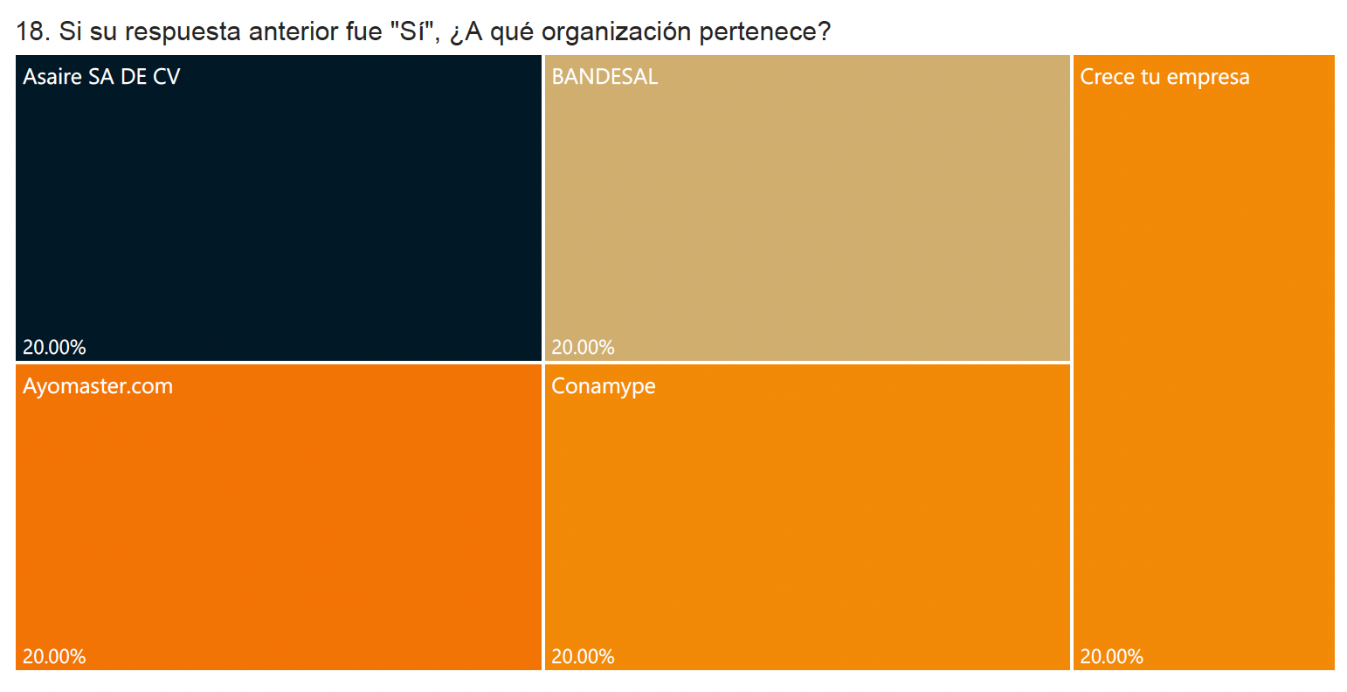

***Fuente: elaboración propia***

**INSTRUMENTO DE INVESTIGACIÓN**

**OBJETIVO:** Conocer la opinión de los emprendedores del departamento de La Libertad sobre las implicaciones tecnológicas y comerciales, así mismo conocer el nivel de conocimiento que se estima sobre la adopción del Bitcoin en El Salvador.

1. **Introducción**

Reciba un cordial saludo por parte de los estudiantes de la facultad de Licenciatura en Mercadeo de la Universidad Centroamericana José Simeón Cañas, le solicitamos su valioso apoyo en el llenado de la siguiente encuesta con el fin de conocer su postura y así mismo las implicaciones que usted como emprendedor debe afrontar con la implementación de la Ley Bitcoin en El Salvador.

1. **Datos de clasificación**

**¿Cuántos años de operación posee su emprendimiento?**

* 0-1 Años
* 1-3 Años
* 3-5 Años
* 5 años a más

**¿Cuántos años de operación posee su emprendimiento?**

* Industrial
* Comercial
* Servicio
* Otros

**¿Cuántos colaboradores posee su emprendimiento?**

* 1-10
* 11-19
* 20-19
* 99 o más

**¿Qué estado jurídico posee su emprendimiento?**

* Ninguno.
* Persona Natural.
* Sociedad tipo, S.A. DE C.V.
* Otros, Especifique: ______________________________

**¿En cuál departamento de El Salvador se encuentra ubicado su emprendimiento?**

* Ahuachapán
* Cabañas
* Chalatenango
* Cuscatlán
* La Libertad
* La Paz
* La Unión
* Morazán
* San Miguel
* San Salvador
* San Vicente
* Santa Ana
* Sonsonate
* Usulután

**Actualmente ¿Utiliza bitcoin para sus transacciones comerciales en su negocio?**

* Si
* No (Si su respuesta es “No” Saltar hasta la pregunta 22)

**CUESTIONARIO**

1. **¿Ha tenido usted que incurrir en algún gasto para adoptar Bitcoin como método de pago en su negocio?**

* Si
* No (Si su respuesta es “No” salte a la pregunta 3)

1. **Seleccione qué tipo de gasto tuvo que realizar para adoptar Bitcoin como método de pago en su negocio.**

|  |  |  |  |  |
| --- | --- | --- | --- | --- |
|  | $1.00 - $25.00 | $26.00 -  $100.00 | $100.00 -  $300.00 | $301.00 o Más. |
| Servicios de internet Prepago |  |  |  |  |
| Servicios de internet Pospago |  |  |  |  |
| Servicio Residenciales (Internet, cable y telefonía) |  |  |  |  |
| Ha aumentado su velocidad de internet |  |  |  |  |
| Adquisición de dispositivos tecnológicos (celular, computadora, Tablet) |  |  |  |  |
| Capacitaciones |  |  |  |  |
| Contratación de más empleados |  |  |  |  |

Otros (Especifique)__________________________

1. **¿Ha cambiado algo en su negocio, con el fin de tener la capacidad para recibir Bitcoin como método de pago?**

* Si
* No (Si su respuesta es “No” salte a la pregunta 6)

1. **Si su respuesta anterior fue “SI” ¿Qué tipo de cambio?**

* Caja exclusiva para pagos en Bitcoin
* Brindarle un dispositivo móvil al repartidor para que acepte pagos en Bitcoin
* Otros

1. **¿El ajuste ha sido favorable?**

* Si
* No

1. **¿Se ha visto obligado a realizar ajustes en los salarios de sus empleados por el uso del Bitcoin?**

* Si
* No

1. **¿Ha utilizado una Wallet?**

* Si
* No

1. **¿Qué tipo de Wallets utiliza?**

* Strike
* Binance
* Chivo
* Trust Wallet
* Otras (especifique)______________________

1. **¿Se ha visto obligado a realizar cambios en las funciones de sus empleados para gestionar el uso de la Wallet?**

* Si
* No

1. **¿Considera que existe riesgo con la implementación de Bitcoin en su negocio?**

* Si
* No (Si su respuesta es “No” salte a la pregunta 12)

1. **¿Cuáles considera que son los riesgos de recibir bitcoin como método de pago**
2. **¿Con quiénes utiliza bitcoin como moneda de transacción comercial?**

* Clientes
* Proveedores
* Empleados
* Otros (Especifique)

1. **Desde que usted acepta Bitcoin como método de pago en su negocio, considera usted que las transacciones en su negocio:**

* Se han agilizado
* Se han hecho lentas
* No ha habido ningún cambio
* Otros (Especifique) ______________________________

1. **Usted como comerciante, ¿se ha visto afectado por las fluctuaciones de Bitcoin?**

* Sí
* No (Si su respuesta es “No” salte a la pregunta 16)

1. **Si su respuesta anterior fue sí, debido a la fluctuación constante en el precio de Bitcoin, usted considera que:**

* He perdido dinero
* He ganado dinero
* No he perdido y ni he ganado dinero

1. **¿Cuál es el uso que ha considerado realizar con la criptomoneda en términos de sus obligaciones?**

* Recibir pago de clientes
* Transacciones con proveedores
* Pago de impuestos
* Pago de alquiler
* Otros (Especifique)

1. **¿Pertenece a alguna organización empresarial?**

* Sí
* No

1. **Si su respuesta anterior fue “Si”, ¿A qué organización pertenece?**
2. **¿Qué lo motivó a adoptar Bitcoin como método de pago en su negocio?**

* Porque no tenía acceso a banca digital para recibir pagos
* Porque la ley me lo indica
* Para incentivar el consumo en mi negocio de todas las personas que abrieron su cuenta en Chivo Wallet
* Por moda
* Por curiosidad
* Otras (Especifique)___________________________

1. **¿Cómo se identifica con la siguiente frase?:**

“Tengo dominio sobre cómo aplicar la ley bitcoin en mi negocio”

|  |  |  |  |  |
| --- | --- | --- | --- | --- |
| 5 | 4 | 3 | 2 | 1 |
| Totalmente en desacuerdo | En desacuerdo | Ni de acuerdo ni en desacuerdo | De acuerdo | Totalmente de acuerdo |

1. **De los siguientes recursos, ¿con cuáles dispone su negocio?**

* Servicios de internet Prepago
* Servicios de internet Pospago
* Servicios residenciales (Internet, cable y telefonía)
* Ha aumentado su velocidad de internet
* Adquisición de dispositivos tecnológicos (Celular, computadora, Tablet)
* Capacitaciones
* Contratación de más empleados
* Otras (Especifique)_____________________________

1. **¿Cómo se identifica con la siguiente frase?:**

“Estoy totalmente de acuerdo con la implementación de la ley bitcoin en El Salvador”

|  |  |  |  |  |
| --- | --- | --- | --- | --- |
| 5 | 4 | 3 | 2 | 1 |
| Totalmente en desacuerdo | En desacuerdo | Ni de acuerdo ni en desacuerdo | De acuerdo | Totalmente de acuerdo |

**SALTO DE PREGUNTA FILTRO, (NO UTILIZA BITCOIN EN SU NEGOCIO)**

1. **¿Por qué no utiliza Bitcoin como método de pago en su negocio?**

* No cuento con servicios de internet Prepago
* No cuento con servicios de internet Pospago
* No cuento con servicios residenciales (Internet, cable o telefonía)
* Costo en aumento en velocidad de internet
* Adquisición de dispositivo tecnológicos (Celular, cable, Tablet)
* Capacitaciones
* Contratación de más empleados
* No estoy de acuerdo en utilizar Bitcoin como método de pago
* Otros (Especifique) ______________________________

# REFERENCIAS BIBLIOGRÁFICAS

BBC News, M. (2021, Junio). Bitcoin en El Salvador: por qué el Banco Mundial rechazó ayudar al país a implementar la criptodivisa como moneda de curso legal. Retrieved from https://www.bbc.com/mundo/noticias-america-latina-57512089

BBVA. (2021). Retrieved from https://www.bbva.com.ar/economia-para-tu-dia-a-dia/emprendedores/bbva-te-cuenta-que-es-ser-emprendedor.html

BCR, B. C. (2021). *NORMAS TÉCNICAS PARA FACILITAR LA PARTICIPACIÓN DE LAS ENTIDADES FINANCIERAS EN EL ECOSISTEMA BITCOIN.* Retrieved from https://www.bcr.gob.sv/regulaciones/upload/NRP-29.pdf

BID, B. I. (2020, Diciembre). *publications.iadb.org/.* (M. P. Barafani, Ed.) Retrieved from https://publications.iadb.org/publications/spanish/document/Revista-Integracion--Comercio-Ano-24-No.-46-Octubre-2020-Blockchain-y-comercio-internacional-Nuevas-tecnologias-para-una-mayor-y-mejor-insercion-internacional-de-America-Latina.pdf

Binance. (2021). *Binance Research*. Retrieved from https://research.binance.com/static/pdf/Global_Crypto_Index_2021.pdf

Bitcoin, o. (2021). Retrieved from Bitcoin: https://bitcoin.org/es/vocabulario#velocidad-de-hash

BM. (2021). *Banco Mundial.* Retrieved from https://datos.bancomundial.org/indicator/SL.UEM.TOTL.ZS?locations=SV

Boar, A. (2018). *Descubriento el Bitcoin.* (Profit, Ed.) Retrieved from https://books.google.com.sv/books?hl=es&lr=&id=TtJSDwAAQBAJ&oi=fnd&pg=PT11&dq=en+que+a%C3%B1o+nace+bitcoin&ots=ebl9zb1P9x&sig=RqrLnyPDxnok9Z04z_Xz7OlaG_E#v=onepage&q=en%20que%20a%C3%B1o%20nace%20bitcoin&f=false

Cambridge, D. (2021). Retrieved from https://dictionary.cambridge.org/es/diccionario/espanol-ingles/criptografia

Cambridge, D. (2021). Retrieved from https://dictionary.cambridge.org/es/diccionario/espanol-ingles/emprendimiento?q=emprendimiento+

Cambridge, D. (2021). Retrieved from https://dictionary.cambridge.org/es/diccionario/ingles-espanol/cryptocurrency

CONAMYPE. (2017). *Encuesta nacional de la mirco y pequeña empresa 2017.* (C. N. Empresa, Ed.) Retrieved from conamype.gob.sv: https://www.transparencia.gob.sv/institutions/conamype/documents/270259/download

COP, C. d. (2021). *Universidad Centroamericana José Simeón Cañas.* Retrieved from https://cop.uca.edu.sv/directorio-de-emprendimiento/

Criptonoticias. (2021). *Criptonoticias*. Retrieved from https://www.criptonoticias.com/criptopedia/glosario/

DIGESTYC. (2020). *Encuesta de Hogares de Propósitos Múltiples*. Retrieved from http://www.digestyc.gob.sv/index.php/novedades/avisos/1034-ya-se-encuentra-disponible-la-encuesta-de-hogares-de-propositos-multiples-2020.html

Disruptiva. (2021). *Los salvadoreños opinan sobre la Ley de Bitcoin: ¿Aceptan y reciben?* Universidad Francisco Gavidia. Retrieved from https://www.disruptiva.media/los-salvadorenos-opinan-sobre-la-ley-de-bitcoin-aceptan-y-reciben/

Economia.org. (2021). *economia.org.* Retrieved from https://economia.org/maquina-pos.php

Española, R. A. (2021). Retrieved from https://dle.rae.es/emprendedor

GEM. (2020). Retrieved from https://gem.ufm.edu/que-es-gem/

Gorjón, S. (2021). *Banco de España .* Retrieved from https://repositorio.bde.es/bitstream/123456789/18991/1/be2104-art35.pdf

Gutiérrez, M. Á. (2018). Retrieved from http://www.web.facpya.uanl.mx/Vinculategica/Vincultagieca_4/30%20VAZQUEZ.pdf

Iudop, I. U. (2021). *La población salvadoreña opina sobre el Bitcoin y la situación socioeconómica del país.* Retrieved from https://uca.edu.sv/iudop/publicacion/encuesta-especializada-46/

Iudop, I. U. (2021). *La población salvadoreña opina sobre el Bitcoin y la situación socioeconómica del país.* Retrieved from https://uca.edu.sv/iudop/wp-content/uploads/Boletin-BTC-Coyuntura-2021-2.pdf

Joern H. Block, M. W. (2010 ). Necessity and Opportunity Entrepreneurs in Germany: Characteristics and Earnings Differentials. Retrieved from file:///C:/Users/50376/Downloads/sbr_2010_apr_154-174.pdf

Legislativa, A. (2020). Retrieved from https://elsalvador.eregulations.org/media/Codigo%20Tributario.pdf

Legislativa, A. (2021, Agosto). Retrieved from https://www.asamblea.gob.sv/node/11510

Masferrer, M. S. (2014-2015). *Escuela Superior de Economía y Negocios (ESEN).* Retrieved from Global Entrepreneurship Monitor: https://www.esen.edu.sv/gem/files/resultados/GEM_EL_SALVADOR_2014_2015.pdf

Nación, P. E. (2021). *Sexto Estado de la Región 2021.* Retrieved from https://repositorio.conare.ac.cr/handle/20.500.12337/8115

OEA. (2021). *Organización de los Estados Americanos .* Retrieved from http://www.sice.oas.org/SME_CH/SICE_SME_CH_SLV_s.asp

Ordinas, M. (2017). *Las criptomonedas, ¿Oportunidad o Burbuja?* Retrieved from https://www.bancamarch.es/recursos/doc/bancamarch/20170109/2017/informe-mensual-de-estrategia-octubre-2017.pdf

Panhispánico. (2020). *Diccionario panhispánico del español jurídico.* Retrieved from https://dpej.rae.es/lema/app

RAE. (2020). Retrieved from https://dle.rae.es/criptomoneda?m=form

RAE. (2020). Retrieved from https://dle.rae.es/volatilidad

Salvador, M. d. (2021). *Capacitaciones Chivo Wallet.* Retrieved from https://www.youtube.com/watch?v=aR5CfFMz9No

Salvador., P. d. (2021). Retrieved from https://www.presidencia.gob.sv/presidente-nayib-bukele-aclara-como-se-usara-el-bono-que-dara-el-gobierno-con-la-wallet-chivo/

WIPO. (2021). *Organización mundial de la propiedad intelectual.* (S. W.-V. Lorena Rivera León, Ed.) Retrieved from https://www.wipo.int/edocs/pubdocs/en/wipo_pub_gii_2021.pdf

1. Ver tablas y gráficos en anexos